
الجمهورية العربية السورية
جامعة دمشق
كلية الطب البشري

- العلاقة بين مستوى الكريات البيض والوفيات عند مرضى إحتشاء العضلة القلبية الذين تزيد أعمارهم عن ال65 سنة
The association between white blood cell count and acute myocardial infarction mortality in patients 65 years of age

بحث علمي أعد لنيل شهادة الماجيستير في
الأمراض الداخلية
إشراف :الأستاذ الدكتور محمد المبارك
برئاسة الأستاذ الدكتور حسام الدين شبلي
إعداد الدكتور: رأفت ملحم دحروج
القسم النظري

- مقدمة
- تعاريف انماط الداء الاكليلي
- الوبائيات
- الالية الامراضية
- الفبزيولوجيا المرضية
- التشخيص
- التدبير
- الانذار
- مقدمة عن تعداد الكريات البيض
- الاهمية الانذارية لتعداد الكريات البيض في مرضى الاحتشاء
مقدمة:

احتشاء العضلة القلبية يعرف كحدث سريري أو مرضي ناتج عن إقفار العضلة القلبية مع وجود دليل على أذية العضلة القلبية أو تنخرها. ويعتبر احتشاء العضلة القلبيّة الحاد أحد أكثر التشاخيص عند المرضى المقبولين في المستشفى في المجتمعات الصناعيّة. في الولايات المتحدّة الأمريكيّة يصاب 650,000 مريض جديد سنويّاً باحتشاء العضلة القلبيّة الحادّ بينما يختبر 450,000 مريضاً عود الاحتشاء. وتقدّر نسبة الوفيّات خلال الثلاثين يوماً الأولى بحوالي 30% تقريباً ،ونصف هؤلاء يتوفون قبل وصولهم إلى الإسعاف والبدء بالتدبير المناسب. وعلى الرغم من أنّ نسبة الوفيّات عند مرضى الاحتشاء الحاد بعد القبول قد انخفضت بنسبة 30% تقريباً خلال العقدين الأخيرين ،إلّا أنّه يتوفى مريضٌ من بين 25 مريضاً يبقون على قيد الحياة بعد العنايّة الأوليّة في المستشفى خلال السنة الأولى بعد حدوث الاحتشاء .وتكون الوفيّات أربعة أضعاف عند المرضى المتقدمين بالعمر(< 75 سنّة)مقارنةً بالأعمار الأصغر سنّاً.
المعايير التشخيصية تجتمع عندما يكون هناك ارتفاع أو انخفاض في الخمائر القلبية مترافقة مع أدلة داعمة كالأعراض النموذجية ،التبدلات التخطيطية ،أو وجود دليل شعاعي على وجود نقص في الكتلة العضلية القلبية الحيوية أو عيب موّضع جديد في حركية الجدران. يجب أن تتضمن العناية الأولية بالمريض المتوقع وجود احتشاء عضلة قلبية لديه انجاز الأهداف الأربعة التالية: 1-إثبات التشخيص بتخطيط القلب الكهربائي ومعايرة الخمائر القلبية. 2-إزالة الألم القلبي. 3-ضبط الحالة الهيموديناميكية وتصحيح الاضطرابات الموجودة. 4-البدء بالمعالجة المضادة للخثار ومعالجة إعادة التروية إن كان ذلك مستطبا.

تعاريف:
المتلازمة الإكليلية الحادة:
يستخدم تعبير المتلازمة الإكليلية الحادة لوصف المرضى المتوقع اصابتهم بإقفار العضلة وهناك ثلاثة أنماطٍ من هذه المتلازمة: 1-احتشاء العضلة القلبية الحاد مع ارتفاع الوصلة ST . 2-احتشاء العضلة القلبية الحاد بدون ارتفاع الوصلة ST . 3-خناق الصدر غير المستقر. ويتميز النمطان الأول والثاني بارتفاع الخمائر القلبية بسبب أذية العضلة القلبية(1)
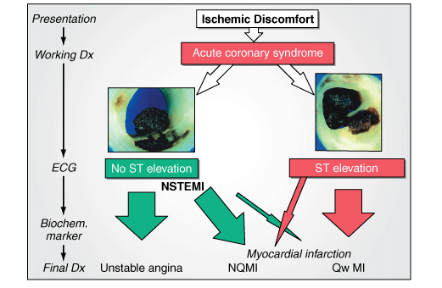
احتشاء العضلة القلبية الحاد:
هو حدث سريري تال لموت الخلايا العضلية القلبية (نخر العضلة القلبية) والذي يحدث بسبب الإقفار (2) وبالنسبة للمرضى المتوقع حدوث الاحتشاء الحاد لديهم فإن المعايير التشخيصية تعتمد على وجود ارتفاعٍ نموذجيٍّ ،و\ أو انخفاضٍ تدريجيٍّ في التروبونين، أو ارتفاعٍ أكثر سرعةٍ أو انخفاض (ck-mb) مع واحدٍ ممّايلي:
1-أعراضٍ إقفاريةٍ.
2- تطور الموجة Q المرضية على تخطيط القلب الكهربائي.
3-تبدلاتٍ تخطيطيةٍ تشير لوجود الإقفار (ارتفاع الوصلة ST أو انخفاضها)
4-دليلٍ شعاعيٍّ على وجود نقصٍ حديثٍ في الكتلة العضليّة القلبيّة الحيويّة أو اضطرابٍ حديثٍ في حركيّة جدر العضلة القلبية. بالإضافة إلى وجود تبدلاتٍ مرضيّةٍ (بتشريح الجثة) تتماشى مع احتشاء العضلة القلبية الحاد (3).
The Join Task Force of the European Society of Cardiologe أوجدت تعريفا لاحتشاء العضلة القلبية الحاد يعتمد على التصنيف السريريّ تبعاً للسبب الذي أدّى إلى حدوث إقفار العضلة القلبية:
النمط الأول: احتشاءٌ تالٍ لحدثيّةٍ إمراضيّةٍ في جدار الشريان الإكليلي (مثل تآكل العصيدة أو تمزقها أو تسلخها).
النمط الثاني: احتشاءٌ تالٍ لزيادةٍ في الحاجة للأكسجين، أو نقص الوارد من الأكسجين (كما يحدث في تشنج الشرايين الإكليلية،انصمام الشريان الإكليلي ،فقر الدم، اللانظميّات ،ارتفاع الضغط الشرياني،انخفاض الضغط الشرياني)
النمط الثالث: الموت القلبي المفاجىء قبل أن نتمكن من أخذ عينات دمٍّ لمعايرة الخمائر القلبية أو قبل ظهورها في الدم.
النمط الرابع: أولاً-الاحتشاء المترافق مع تداخل على الشرايين الإكليلية. ثانياً-الاحتشاء المترافق مع حدوث خثارٍ على الشبكة.
النمط الخامس:الاحتشاء المترافق مع جراحة زرع المجازات الإكليلية.
خنّاق الصدرغير المستقرّ:
يعتبر خنّاق الصدر غير المستقر موجوداً في المرضى الذين لديهم أعراضٌ إقفاريةٌ تقترح وجود المتلازمة الإكليلية الحادة بدون ارتفاع الخمائر القلبية مع أو بدون وجود تبدلاتٍ تخطيطيّةٍ تشير لوجود الإقفار. إنّ خنّاق الصدر غير المستقر واحتشاء العضلة القلبية الحاد بدون ارتفاع الوصلة غير قابلين عادة للتمييز عن بعضهما خلال التقييم الأولي ، تبدلات الوصلة ST و\ أو تبدلات الموجة Tغالباً ماتكون موجودةً في احتشاء العضلة القلبية بدون ارتفاع الوصلة ST ،ولكن إن كانت موجودةً في خنّاق الصدر غير المستقر فإنّها غالباً ماتكون عابرةً، وبدرجةٍ أقل فإنّ تبدّلات القطعة ST تعرّف المرضى عاليي الخطورة (3).
الوبائيّات:
الداء القلبي الإكليلي هو السبب الرئيسي للوفاة والإعاقة في العالم المتطور، وعلى الرغم من أنّ نسبة الوفيّات قد انخفضت خلال العقود الأربعة الأخيرة في الولايات المتحدة الأمريكية وغيرها،إلّا إنّ الداء القلبي الإكليلي يبقى مسؤولاً عن حوالي ثلث الوفيّات فوق عمر 35 سنة(4,5).
The 2010 Heart Disease and Stroke Statistics update of the American Heart Association:
أوردت في تقاريرها أنّ 17,6 مليون شخص في الولايات المتحدة الأمريكية مصابون بالداء القلبي الإكليلي ،مصنفين إالى 8,5 مليون لديهم احتشاء عضلة ٍقلبيةٍ ، و 10,2 مليون لديهم خنّاق صدرٍ(5). وقد أوضحت هذه التقارير أنّ الحدوث يزداد مع العمر عند كلٍّ من النساء والرجال.
للأشخاص في الأربعين من العمر فإنّ خطر الحدوث مع الوقت هي 49% عند الرجال و32% عند النساء، وأولئك الذين يصلون للسبعين من العمر فإنّ خطر الحدوث مع العمر 35% عند الرجال و 24% عند النساء.
ولمجمل الأحداث الإكليلية فإنّ الحدوث يزداد مع العمر مع تأخر للنساء عن الرجال بعشر سنوات . وبالنسبة للتظاهرات الأكثر خطورة للمرض الإكليلي كاحتشاء العضلة القلبية والموت المفاجىء فإنّ النساء تتأخر عن الرجال ب 20 سنة تقريبا ولكن تناسب الحدوث مع الجنس يضيق مع التقدم بالعمر (5). فالحدوث في عمر 65-94 سنة مقارنة بالحدوث في عمر 35-64 سنة يكون ضعفين عند الرجال وثلاثة أضعاف عند الإناث.

الأليّة الإمراضيّة:
التصلّب العصيديّ هو المرض المسؤول مبدئياّ عن معظم حالات المتلازمة الإكليلية الحادّة. تقريبا 90 % من حالات احتشاء العضلة القلبية الحاد تنتج عن خثارٍ حادٍّ يسدّ الشريان الإكليلي العصيدي. إنّ تسحّج وتمزّق اللويحة العصيدية يعتبران المطلق الأساسي لخثار الشريان الإكليلي، فبعد تسحج اللويحة العصيدية وتمزقها، تتفعّل الصفيحات وتتجمع ويتفّعل شلّال التخثر وتتحرّر المقبّضات الوعائية من البطانة مما يؤدي إلى التخثر و انسداد الشريان الإكليلي.
وضمن الشجرة الوعائية الإكليلية فإنّ ديناميكية الجريان وتأذي البطانة نتيجة الضغط والشدة متورطان في الآلية الإمراضية لتشكل اللويحة العصيدية المعرضة للتمزق (6). وتشير الأدلّة إلى أنّه في الكثير من الحالات فإنّ الآفات المتهمة هي عبارة عن تضيّق أقل من 70% وتتوضع بشكل دانٍ ضمن الشجرة الإكليلية . (7,8) إنّ التصلب العصيدي الإكليلي يكون بارزاً بشكل خاص قرب نقاط التفرع للأوعية الأكليلية(9) ,والآفات المتهمة والتي تكون ميّالةً للتمزق هي العصائد الغنية بالبالعات ولبٍّ غنّيٍ بالدسم محاطٍ بمحفظةٍ ليفيةٍ ثخينةٍ.
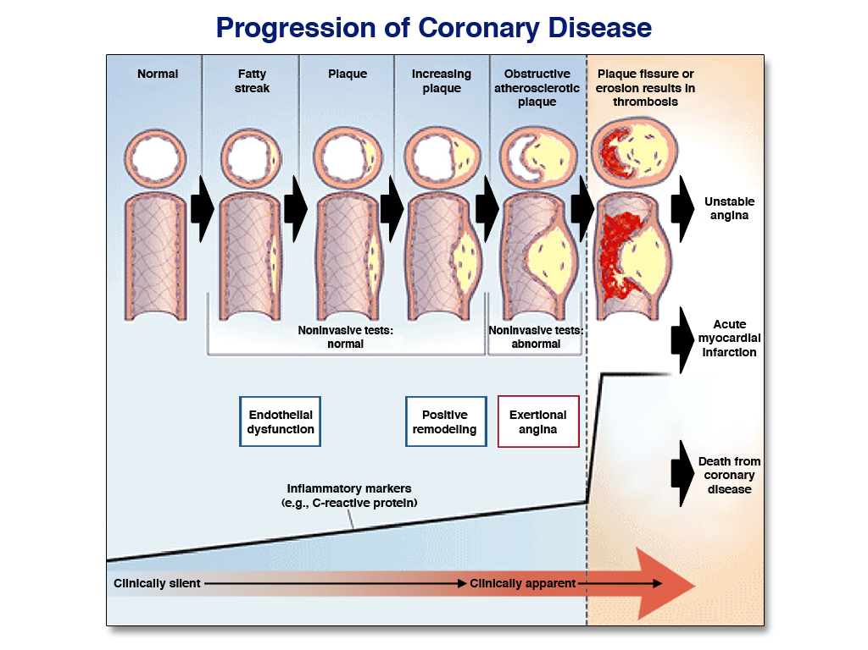
عوامل الخطورة غير القابلة للتعديل للتصلب العصيدي:
1-العمر.
2-الجنس.
3- قصة عائلية للمرض القلبي الإكليلي المبكر.
4-الصلع الذكري.
عوامل الخطورة القابلة للتعديل:
1-التدخين.
2-الداء السكري.
3-ارتفاع التوتر الشرياني.
4-فرط كولسترول الدم,فرط شحوم الدم الثلاثية متضمنةً اضطرابات البروتينات الشحمية الموروثة.
5-اضطرابات الشحوم.
6-البدانة.
7-نمط الحياة(الحياة التي تخلو من النشاط).
8-الشدات النفسية.
9-قلة النظافة الفموية.
تطور الخثار ضمن الجدار:
إنّ التهاب السطوح البطانية القلبية وركود الجريان الدموي المترافق مع اللاحركية الموضعية او اضطراب الحركية الموضعية قد يؤدي إلى تشكل خثرة جدار البطين الأيسر والتي من المحتمل أن تؤدي إلى انطلاق الصمات.
إنّ مرضى احتشاء العضلة القلبية الحاد معرضين للحوادث الوعائية الدماغية كنتيجة لانطلاق الصمّات من خثرة جدار البطين الأيسر وذلك بمعدل 1%.
أسبابٌ أخرى لاحتشاء العضلة القلبية:
1-انسداد الشرايين الإكليلية ثانويا لالتهاب الأوعية.
2-ضخامة البطين الأيسر.
3-انصمام الشرايين الإكليلية (صمات كوليسترولية,هوائية,انتانية).
4-تشوهات الشرايين الإكليلية الخلقية.
5-رضوض الشرايين الإكليلية.
6- التشنج الإكليلي البدئي.
7-الأدوية (الكوكائين,الأمفيتامينات).
8-التهاب الشرايين.
9-العوامل التي تؤدي إلى نقص الوارد من الأكسجين.
10-تسلخ الأبهر مع احتواء راجع للشرايين الإكليلية.
11-الدسام القلبي المخموج من خلال الثقبة البيضية السالكة.
12- النزف الهضمي الغزير.

بالإضافة إلى ذلك فإنّ احتشاء العضلة القلبية ممكن أن ينتج عن نقص الأكسجة الناتج عن الانسمام بأول أكسيد الكربون أو الأمراض الرئوية الحادة وتحدث الاحتشاءات الناتجة عن الأمراض الرئوية عندما تزيد حاجة العضلة القلبية من الأكسجين عن الكمية الواصلة مع الدم. وعلى الرغم من ندرتها فإنّ الإصابات الإكليليّة في سن الطفولة ممكن أن تشاهد في:
1-متلازمة مارفان.
2-داء كاواساكي.
3-التهاب الشرايين لتاكاياسو.
يجب أن تجرى الاستقصاءات الشعاعية مثل الطبقي المحوري للصدر مع حقن المادة الظليلة أو الإيكو عبر المري لتمييز احتشاء العضلة القلبية الحاد عن تسلّخ الأبهر عند المرضى الذين مايزال التشخيص لديهم موضع شكٍّ. في النمط A حسب تصنيف ستانفورد لتسلخ الأبهر فإنّ التسلخ قد يمتد بشكلٍ راجع مما يؤدي إلى انسدادٍ وتسلّخٍ إكليليٍّ ، مما يؤدي إلى حدوث احتشاء عضلةٍ قلبيةٍ. وقد أظهرت إحدى الدراسات أنّ 8% من مرضى التسلخ من النمط A ليهم ارتفاع الوصلة ST على تخطيط القلب الكهربائي.
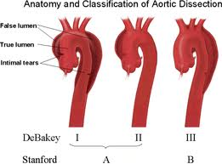

الفيزيولوجيا المرضيّة:

إنّ طيف أذيّة العضلة القلبية لايعتمد فقط على شدّة نقص ترويتها ، ولكن يعتمد أيضاً على مدّة نقص التروية ، وعلى مستوى حاجتها الاستقلابية في وقت الحدوث. إنّ الأذيّة في العضلة القلبية تنتج بشكلٍ رئيسي عن الاستجابة النسيجية ، والتي تتضمن الموت الخلوي المبرمج ، والتغيّرات الالتهابية .لذلك فإنّ قلوب المرضى الذين يموتون نتيجة حدثٍ إكليليٍّ حاد قد تبدي تبدلاتٍ طفيفةٍ أو لاتبدي أيّة تبدلاتٍ بتشريح الجثّة.
إنّ احتشاء العضلة القلبية النموذجي يتظاهر بدئياً بتنخرٍ خثريٍّ والذي يُتبع بالنهاية بتليّف العضلة القلبية .ويُرى تنخر الحزم العضلية التقلصية في العديد من حالات إقفار العضلة القلبية . وتتبع هذه الحدثيّات عادةً بعود التروية أو تترافق مع استجابةٍ وديّةٍ شديدةٍ مع تحلّل الألياف العضلية.
إنّ الفرع الإكليلي الأيسر يروّي مناطق أوسع من المناطق التي يرويّها الفرع الإكليلي الأيمن ولذلك فإنّ إصابة الفرع الإكليلي الأيسر تؤدي إلى حدوث أذيّةٍ أوسع وضعفٍ في وظيفة العضلة القلبية،احتقانٍ رئوي، ونقص نتاج القلب.
احتشاء الجدار السفلي للعضلة القلبية واحتشاء البطين الأيمن:
في الحالات الشديدة من احتشاء الجدار السفلي للعضلة القلبية الحاد وترافقه مع احتشاء البطين الأيمن فإنّ الكمية الواصلة من الدم إلى البطين الأيسر تنقص بشكلٍ هامٍ، وتصبح غير كافيةٍ لامتلائه مما يؤدي إلى انخفاض الضغط الشرياني حتى وإن كان البطين الأيسر سليم إنّ تفعيل المستقبلات الكيميائية في العضلة القلبية يحرّض الألياف المبهمية الصادرة وهذا مايعرف ب(Bezold-Jarisch reflex )والذي يسبب بطء قلبٍ، توسعاً وعائياً مما يفاقم هبوط الضغط الشرياني . قد يتراكم الأدينوزين في المنطقة المحتشية ثانوياً لتبيط الأدينوزين دي أميناز . إنّ التغيرات الهيموديناميكية تشابه تلك التي تشاهد عند مرضى السطام التاموري في العديد منها، ويبدي هؤلاء المرضى استجابةً جيدةً لتسريب محلول كلور الصوديوم النظامي.

اللانظميّات:
بالإضافة إلى التأثيرات المباشرة للإقفار نقص الأكسجة النسيجية، فإنّ نقص إزالة المستقلبات النسيجية الضارة والتي تتضمن البوتاسيوم،الكالسيوم،شحوماً مزدوجة التلوّن،والجذور الأكسجينية الحُرة يسيء لأدائيّة البطين الأيسر. إنّ هذه الشذوذات تعزز حدوث اللانظميّات المميتة.
التهاب التامور:
إنّ التهاب الوريقة التامورية الداخلية قد يطلق التهاب التامور، والذي نشاهده في 20% من حالات احتشاء العضلة القلبية ذو الموجة Q.
ضعف الوظيفة الانقباضية:
إنّ نقص الأكسجين وعوز الوارد الاستقلابي للعضلة القلبية يؤديان إلى نقص قوة انقباض العضلة القلبية ، ونقص الحركة الانقباضية للجدار في المنطقة المتأذيّة.
سوء حركية الجدار الموضعية:
إنّ نقص كمية الأكسجين والمتطلبات الاستقلابية للعضلة القلبية ينقص الاسترخاء الانبساطي ، ويسبب شذوذاً موضعياً في الوظيفة الانقباضية للجدار ، وازدياد سماكة الجدار، وحركية جدارٍ شاذة.وإذا كانت المساحة المتأثرة واسعةً فإنّ ذلك يؤدي إلى نقص حجم الضربة القلبية ، مماينتج عنه نقصاً في النتاج القلبي.
نقص الحركية واللاحركية:
إنّ موقع نقص الحركية واللاحركية في بطين العضلة القلبية يعكس موقع وامتداد أذية العضلة القلبية.
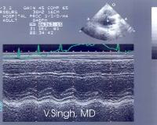

تمدّد احتشاء العضلة القلبية:
بشكلٍ عامٍّ فإنّ توسع منطقة الاحتشاء والذي يؤدي إلى توسع البطين الأيسر (أي إعادة هيكلة البطين الأيسر )يتلو بدء احتشاء العضلة القلبية بعدّة ساعات.
تمّزق العضلة القلبية:
تمزّق العضلة القلبية شوهد في 10% من حالات احتشاء العضلة القلبية القاتلة قبل البدء بتطبيق حالات الخثرة ولكنها أصبحت الآن أقلّ تواتراً. عندما يحدث تمزق العضلة القلبية فإنّه قد يكون مترافقاً مع الاحتشاءات الواسعة وقد تتضمن قصة المريض ارتفاع توترٍ شريانياً مع ضخامة بطينٍ أيسرٍ. والمؤشرات السريرية على حدوثه هي الصدمة القلبية المنشأ ، واللانظميات التي تؤدي إلى عدم استقرارٍ هيموديناميكي.
الصدمة قلبية المنشأ:
في مرضى الاحتشاء مع أذيّةٍ واسعةٍ في العضلة القلبية ينقص الجريان في الشرايين الإكليلية ، وينحدر نتاج العضلة القلبية ، ويتسرع النظم القلبي.وبسبب أنّ الداء الإكليلي عادةً مايكون معمماً فإنّ الإقفار الذي يحدث في منطقةٍ بعيدةٍ عن موقع الاحتشاء يؤدي إلى الدخول في حلقةٍ معيبةٍ ، والتي تؤدي إلى توّسع منطقة الاحتشاء ، وحدوث قصور بطينٍ أيسر،ٍوانخفاض الضغط الشرياني ، وصدمةً قلبية المنشأ.
التأثير على الوظيفة الانبساطية:
مباشرةً بعد حدوث احتشاء العضلة القلبية تتحدّد قدرتها على الاسترخاء . إنّ الاسترخاء عمليةُ فاعلةٌ تحتاج إلى الطاقة .وإنّ ضعف الاسترخاء يزيد حجم نهاية الانبساط في البطين الأيسر(LVEDV) و ضغط نهاية الانبساط في البطين الأيسر (LVEDP).
إنّ زيادة ضغط نهاية الانبساط يؤدي إلى توسع البطين الأيسر، وزيادة ضغط الأوردة الرئوية ، ونقص المطاوعة الرئوية ، وحدوث وذمة الرئة الحادة ، وإنّ هذه التأثيرات تؤدي إلى تفاقم نقص الأكسجة ، والذي يزيد بدوره الأذية الإقفارية للعضلة القلبية.

التشخيص:

القصة المرضيّة:
إنّ قصة المريض هامة جداّ في تشخيص احتشاء العضلة القلبيّة الحاد وفي بعض الأحيان قد تكون هي الدليل الوحيد على التشخيص عند قدوم المريض إلى قسم الإسعاف. في احتشاء العضلة القلبيّة الحاد النموذجي قد يشكو المريض من أعراضٍ بادريّةٍ خلال الأيام التي تسبق حدوث احتشاء العضلة القلبيّة مثل التعب،عدم ارتياحٍ في الصدر،دعث. وعلى النقيض من ذلك فإنّ الاحتشاء النموذجيّ قد يحدث فجأةً بدون أيّ إنذار. يحدث احتشاء العضلة القلبيّة الحاد في أغلب الحالات في ساعات الصباح الباكر ، وربما يكون ذلك بسبب تجمّع الصفيحات المُحرَّض بالكاتيكولأمينات ، وزيادة التركيز المصلي لمثبّط مفعّل البلاسمينوجين واللذان يحدثان بعد الاستيقاظ. إنّ مشعر التوقع العالي يجب أن يكون موجّهاً نحو احتشاء العضلة القلبيّة عندما نقيّم رجلا ، مريضاً سكريّاً، مريضاً متقدّماً بالسن، مريضاً مصاباً بالخرف،مريضاً مع سوابق قصور قلبٍ، المرضى مدمنين الكوكائين،مرضى فرط الكولستروليميّة ، المرضى مع قصة عائليّة إيجابيّة لمرض إكليليّ باكر (القصة العائليّة الإيجابيّة تتضمّن قصة احتشاء عضلة قلبيّةٍ عند قريبٍ من الدرجة الأولى بعمر45سنة أو أصغر ، أو قريبةٍ من الدرجة الأولى بعمر 55 سنة أو أصغر.
أعراض احتشاء العضلة القلبيّة تتضمّن:
- الألم الصدري: الألم عميقٌ وحشويٌّ .قد يصف المريض الألم الصدري بالضاغط،المُمّزق، الخانق ،الحارق،الشادّ،عقدة في مركز الصدر،لقمة متوقفة في الحلق،حسّ ضيق في الصدر،حسّ ثقل على الصدر. وهذا الألم شبيهٌ بألم خنّاق الصدر ولكنه أشدّ ويأتي على الراحة عادةً ويستمر لمدةٍ أطول.وعادةً ما يتوضع الألم في مركز الصدر و\ أو في الشرسوف ،ويتشّعع في بعض الأحيان إلى الذراعين ، وبشكلٍ أقلّ شيوعاً إلى البطن ، والظهر، والعنق، والظهر.
- القمه.
- التعرّق
- خفّة الرأس مع أو بدون غشيّ.
- غثيان مع أو بدون إقياء.
- سعال,وزيز.

إنّ ألم احتشاء العضلة القلبيّة قد يشابه ألم تسلّخ الأبهر، والتهاب التامور الحادّ، والصمّة الرئوية، والتهاب العظم والغضروف، والأمراض المعديّة المعويّة.
الموجودات السريريّة:
معظم المرضى غير مرتاحين، قلقون ،يحاولون من دون جدوى البحث عن وضعيةٍ مخفّفةٍ للألم، شاحبون ، متعرقون ، باردو الأطراف. إنّ اجتماع الألم الصدري المترّكز خلف القصّ والذي يستمر لأكثر من نصف ساعة مع التعرق الغزير البارد يقترح بقوّة وجود احتشاء العضلة القلبيّة الحادّ. مع أنّ العديد من المرضى يحضرون بضغطٍ شريانيٍّ وسرعة قلبٍ طبيعيّين خلال الساعة الأولى من حدوث الاحتشاء ، ولكن حوالي ربع المرضى المصابين باحتشاء عضلةٍ قلبيّةٍ أماميٍّ نجد لديهم تظاهرات فرط النشاط الودّي (تسرّع قلب و\أو ارتفاع الضغط الشريانيّ),بينما نجد عند أكثر من نصف مرضى الاحتشاء السفلي تظاهرات فرط النشاط نظير الودّي (بطء القلب، انخفاض الضغط الشرياني) .
-في مرضى الاحتشاء الأمامي قد نجس دفعةً انقباضيّةً حول القمّة خلال الأيام الأولى ناتجةً عن سوء الحركيّة ومن ثمّ قد تتراجع.
-علامات سوء وظيفة البطين الأيسر:صوت ثلث وصوت رابع، نقص شدّة الصوت الأول، انقسام عجائبي في الصوت الثاني.
- نفخة عابرة قميّة منتصف أو آخر الانقباض بسبب قصور التاجيّ الوظيفيّ.
-ممكن أن تُسمع الاحتكاكات الوربيّة حول منطقة القلب في بعض حالات الاحتشاء عبر الجدار.
-النبض السباتيّ غير ممتلئ بسبب نقص حجم الضربة القلبيّة.
-سوء الوظيفة الانقباضية للبطين الأيسر تؤدي إلى نقص تروية الأعضاء الحيوية فيحدث ضعف التركيز،عدم ارتياح، شحوب، برودة أطراف، تقبّض الأوعيّة المحيطيّة، تسرّع القلب، قصور ماقبل كلويّ.
-سوء الوظيفة الانبساطيّة للبطين الأيسر تؤدي إلى احتقان الأوعيّة الرئويّة ، وقصر النفس ، ووذمة الرئة الحادّة ، والزلّة التنفسيّة الاضطجاعيّة (قصر النفس قد يكون معادلاً خناقيّاً وقد يكون العرض الوحيد عند المرضى السكرييّن أو كبار السن، وقد يكون عرضاً لقصور القلب).
-في حالات الاحتشاء السفلي مع إصابة البطين الأيمن نلاحظ توّسع أوردة العنق، ارتفاع الضغط الوريدي المركزي، وارتفاع الضغط الوريدي الجهازي وما ينتج عنه من وذماتٍ ، واحتفانٍ كبديٍّ ، وجذرً كبديٍّ وداجيٍّ ، وضعف امتلاء البطين الأيسر الذي يؤدي إلى نقص حجم الضربة القلبيّة وهبوط الضغط الشريانيّ.
-العلامات الحيويّة:*النظم القلبي غالباً مايكون متسرعاً بسبب الفعاليّة الوديّة *النبض قد يكون غير منتظماً متسرّعاً بسبب اللانظميّات التسرعيّة ، أو غير منتظماً بطيئاً وغالباّ بسبب حصار العقدة الجيبيّة الأذينيّة *ارتفاع حرارة 38 درجة خلال 24-48 ساعة وغالباً ما تترافق مع وجود مستوياتٍ مصليّةٍ عاليةٍ من الكرياتين فوسفوكيناز* الضغط الشريانيّ غالباً مايكون مرتفعاً في البداية عدا حالات قصور البطين الأيسر الشديد أو حالات إصابة البطين الأيمن.*التنفس قد يكون متسرّعاً بسبب الاحتفان الرئوي أو بسبب القلق.

خطة العمل في احتشاء العضلة القلبية:
اعتبارات هامة للمقاربة:
إن أهداف الاختبارات المصلية والشعاعية لمريض احتشاء العضلة القلبية تتضمن مايلي:
- تحديد وجود أو عدم وجود احتشاء بالعضلة القلبية ووضع التشخيص التفريقي.
- تحديد موقع وطبيعة وجود الاحتشاء (stemI و NSTEMI) وامتداد احتشاء العضلة القلبية.
- تحديد فيما إذا كان المريض يعاني من خناق صدر متكرر أم أنه يعاني من احتشاء عضلة قلبية..
- تحديد الاختلاطات الباكرة والمتأخرة للاحتشاء..
- وضع انذار لحالة المريض..
* * *
التقييم المخبري مساعد بشكل جزئي في حالة بعض الحالات المرضية التي قد تؤثر على انذار المريض وتؤثر على العناية به.. هذه الحالات الإمراضية تتضمن مايلي:
- السكري
- القصور الكبدي أو الكلوي
- فقر الدم
- اضطرابات النزف
- القصور التنفسي
الاستقصاءات الشعاعية القلبية:
إن دور الاستقصاءات الشعاعية في مرضى نقص التروية القلبية واسع لكن الاجراءات تجري بشكل أساسي لنفي أو تأكيد الداء الإكليلي وقد تساعد فيما بعد بتحديد درجة وطبيعة اضطرابات التروية القلبية.. وعند المرضى الأقل خطورة أي عند المرضى الذين يشك بأن لديهم نقص تروية قلبية لكن لا توجد تبدلات هامة على تخطيط القلب الكهربائي.. ولا توجد لديهم خمائر قلبية مرتفعة فإن الـ AHA guidline / ACC توصي بإجراء اختبار جهد قلبي ليساعد على تأكيد التشخيص وبالتالي وضع العلاج المناسب (10) ..
لكن بالنسبة للمرضى الذين لديهم اشتباه عالي بوجود متلازمة إكليلية حادة فإنه يجب أن تجرى استشارة قلبية لاجراء تصوير وعائي, هذا الإجراء قد يجري لوضع الانذار أو لنفي وجود الداء الإكليلي. وبناء على نتيجة التصوير الوعائي "القثطرة" والحالات الإمراضية للمريض. فإن التوجيهات للعلاج اللاحق يوضع بشكل مناسب والتي قد تكون علاج دوائي أو الـ (PCI)
"التداخل الإكليلي عبر الجلد" أو حل جراحي عن طريق زرع مجازات إكليلية "CaBg"
الواسمات والخمائر القلبية:
إن الجمعية الأمريكية لأمراض القلب والكلية الأمريكية لأمراض القلب (AHA و ACC) توصي بإجراء معايرة فورية للأنزيمات القلبية عند المرضى الذين يعانون من خناق صدري غير مستقر أو لديهم NSTEMI وإن التوجيهات تفيد بأن تجري الخمائر القلبية خلال ساعة من بدء الألم الصدري أو خلال 30 دقيقة إن أمكن..
دراسات عديدة أظهرت أن تطبيق الاختبارات الموجهة للاستشفاء "Point of care testing" بشكل باكر عن طريق معايرة الأنزيمات القلبية قد تحسن من الانذار الباكر لدى المريض وكذلك يقصر من فترة الإقامة بالمشفى (11)
إذا كانت الخمائر القلبية عند القبول سلبية وكانت تم قياسها خلال 6 ساعات من بدء الأعراض, فإن الخمائر القلبية يجب أن تعاير مرة أخرى خلال 8 – 12 ساعة من بدء الأعراض. إن إعادة معايرة الخمائر القلبية وبفواصل زمنية منتظمة خلال الـ 24 ساعة الأولى وهي إجراء مبرر من أجل كشف وجود تنخر في العضلة القلبية. وإن درجة ارتفاع الخمائر قد تكون مهمة من أجل التكهن بالانذار.
بالإضافة إلى ذلك فإن معايرة الخمائر القلبية لوحدها أو كجزء من البروتوكول المتبع للتشخيص قد ينقص من حالات الـ NSTEMI غير المشخصة والتي تعد عالية الخطورة في الأمراض القلبية, وعلاوة على ذلك يمكن لهذه المقاربة أن تساعد على التخريج المبكر من قسم الإسعاف عند المرضى الذين لديهم خطورة منخفضة من الناحية القلبية (12)
مستويات التروبونين:
التروبونين هو بروتين غير موجود عادة في مصل الدم وهو يتحرر عندما يحدث تنخر في عضلة القلب.
مستويات التروبونين تعتبر الآن معيارا هاما لتشخيص احتشاء العضلة القلبية وفقا لتوصيات الـ ( AHA / ACC). ومع أن ارتفاع مستوى التربونين لا يمتلك مقدارا متماثلا من الحساسية والنوعية لتشخيص احتشاء العضلة القلبية. إلا أنه اختبار هام جدا و ذو نوعية عالية للتوجه نحو تشخيص احتشاء العضلة القلبية (13)
المستويات المصلية تتزايد خلال 3-12 ساعة من بدء الألم الصدري وتصل لقمة مستواها خلال 24-48 ساعة وتعود لمستواها الطبيعي بعد 5 – 14 يوم.
وتزداد قيمة ارتفاع مستويات التربونين التشخيصية عند حالات احتشاء العضلة القبلبية الحاد عنها في حالات خناق الصدر المتكرر (14)

ان معايرة التربونين فائقة الدقة خلال ثلاث ساعات من حدوث الألم الصدري قد تسهل من التوجه لتشخيص احتشاء عضلة القلب, وكذلك فإن التغييرات المتتالية في مستويات التربونين يؤكد التشخيص وبالتالي يسرع من تحريك المريض من قسم الإسعاف. (15)
إن احتشاء العضلة القلبية هو محرض قوي لتحرر الـ (NT-PROBNP) وإن معايرة هذه المستويات تحسن من التشخيص الباكر للمرضى المشتبه بوجود احتشاء عضلة قلبية لديهم (16)

مستويات الكرياتينين كيناز:
إن للكرياكينين كيناز ثلاث نسائل (تحت نوع) :
- تحت نوعي عضلي (CK-MM) ويوجد بشكل رئيسي في الجهاز الهيكلي.
- تحت نوعي دماغي (CCK-BB) ويوجد غالبا في النسج الدماغي.
- تحت نوعي قلبي (ck-mB ) ويوجد بشكل رئيسي في العضلة القلبية.
القياسات المتسلسلة للـ (ckmB) كانت سابقا المعيار القياسي لوضع تشخيص احتشاء العضلة القلبية.ترتفع مستويات الـ ckmb خلال 2 – 3 ساعات وحدوث الألم الصدري ويصل لقمة مستواه خلال 24 ساعة ويعود إلى مستواه الأساسي خلال 48 – 72 ساعة المستويات المصلية تبلغ ذروتها أسرع إذا حدث إعادة تروية. حساسية الـ ck تبلغ 95 % مع نوعية عالية لكن الحساسية والنوعية ليست مرتفعة بما يماثل التروبونين لذلك فإن الاتجاه العام يقضي بتفصيل التروبونين لتشخيص احتشاء العضلة القلبية ..
مستويات الميوغلوبين:
الميوغلوبين هو بروتين منخفض الوزن الجزيئي يتواجد في العضلة القلبية والعضلات الهيكلية, وهو يتحرر من العضلة القلبية المصابة بالاحتشاء أسرع من التربونين. المستويات البولية للميوغلوبين ترتفع في غضون 1 – 4 ساعات من بدء الألم الصدري.
مستويات الميوغلوبين حساسة بشكل مرتفع لكنها ليست نوعية من الممكن أن تفيد في سياق الدراسات ومن أجل الاستشباه الباكر باحتشاء العضلة القلبية في قسم الاسعاف..
دراسات مخبرية أخرى هامة:
- تعداد دم كامل: يفضل إجراء تعداد دم كامل (cbc) في الحالات المشتبه بها بوجود احتشاء عضلة قلبية لكي يتم نفي فقر الدم كسبب لحدوث نقص الأكسجة.
- يجب أن يجري تعداد صفيحات أيضا لأنه من الممكن أن يحدث هبوط حاد في تعداد الصفيحات ناجم عن ظاهرة نقص الصفيحات الممرض بالهيبارين (HIT)
- تعداد الكريات البيض قد يكون طبيعي في البداية لكن عموما يزيد خلال ساعتين ويصل لقمة مستواه خلال 2 – 4 أيام مع سيطرة للمعدلات وانحراف الصيغة نحو اليسار.. هذا الارتفاع عموما يستمر لمدة 1 – 12 أسبوع
- التحاليل الكيميائية: في حالات احتشاء العضلة القلبية يفضل مراقبة البوتاسيوم والمغنزيوم بشكل دقيق . وكذلك مراقبة الكرياتينين من أجل البدء باستخدام مثبطات الأنزيم المحول للديجوكسين.
- سرعة التثفل قد ترتفع عن المجال السوي خلال 3 أيام وقد يستمر هذا الارتفاع لمدة أسابيع..
- مستوى (LDH) في المصل يرتفع خلال 24 ساعة من حدوث الاحتشاء يصل لذروة مستواه خلال 3 – 6 أيام ويعود للطبيعي خلال 8 – 12 يوم..
- يجب أن يعاير اشباع الدم بالأوكسجين ويعالج بالأكسجة في حال حدوث نقص أوكسجين.
نقص الأكسجة قد ينتج عن الاحتقان الرئوي – انخماص الرئة – أو القصور البطيني الناجم عن اختلاطات الاحتشاء أو التخدير الشديد أو التسكين الشديد..
- قياس اشباع الأوكسجين عن طريق الأوكسيميتر يكون طريقة لمعايرة الأكسجة شرط غياب احتباس الكربون عن المريض عندها يفضل إجراء غازات دم شريانية (ABgS) لكن هذا الإجراء الذي قد يؤدي إلى نزيف عند المرضى المعالجين بالأدوية المضادة للتخثر..
عموما اشباع الأوكسجين السوي لا ينفي وجود قصور تنفسي.
- معايرة الشحوم: قد يكون من المفيد معايرة الشحوم لأن مستوياتها تتغير في المصل بعد 12 – 24 ساعة من الحالة المرضية الحادة..
- البروتين الإرتكاسي ( C) ومشهرات إلتهابية أخرى يفضل معايرتها عند المرضى المشتبه لديهم حدوث متلازمة إكليلية حادة..

تخطيط القلب الكهربائي:
بحسب التوصيات الأحدث للـ AHA / ACC حول تدبير خناق الصدر غير المستقر والـ NSTEMI فإن المريض الذي يعاني من أعراض موجهة إلى متلازمة إكليلية حادة يجب أن يجري له تقييم باكر عن طريق معايرة الخمائر القلبية وإجراء تخطيط قلب كهربائي خلال 10 دقائق من الحضور إلى قسم الإسعاف وبالنسبة للمرضى الذين لديهم أعراض خناقية مستمرة يجب إجراء تخطيط قلب كهربائي متتالي لكشف أي تبدلات على قطعة الـ ST ((10
إن تخطيط القلب الكهربائي هو الأداة الأهم في التقييم المبدئي لمريض يعاني من أعراض يشتبه بأنها خناقية المنشأ. وهو يساعد في تأكيد التشخيص في حوالي 80 % من الحالات. التبدلات التخطيطية لمريض احتشاء العضلة تظهر في الصور التالية 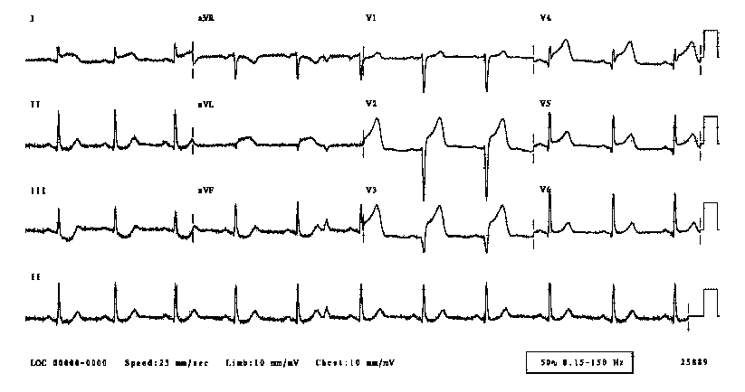
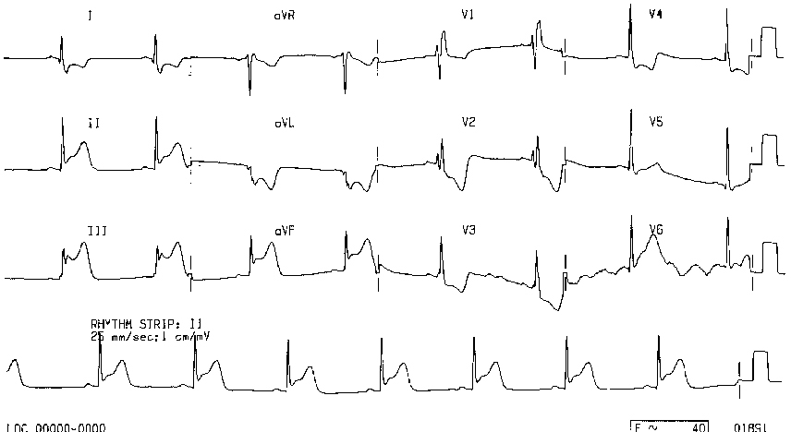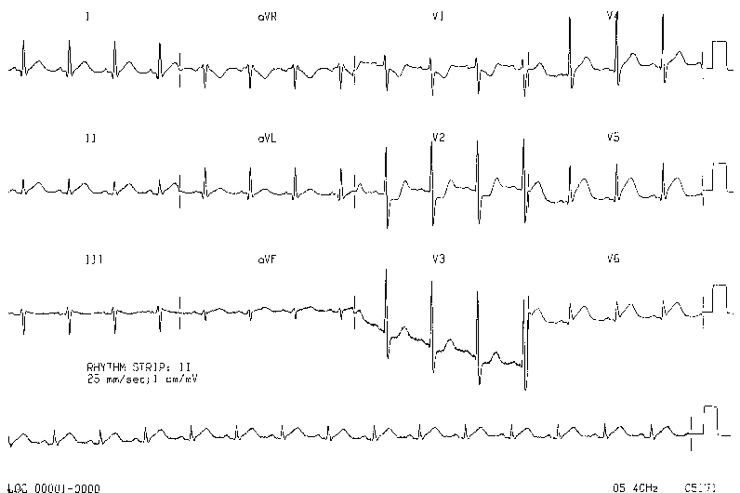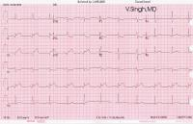
عند المرضى المشتبه لديهم بوجود احتشاء عضلة قلبية فإنه من المفترض إجراء ECG إسعافي. عند المريض الذي يعاني من احتشاء عضلة قلبية سفلي يفضل إجراء تخطيط قلب أيمن لكشف وجود احتشاء بالبطين الأيمن ويعرض التخطيط على الأخصائي بأقصى سرعة ممكنة.
يجب أن يجري ECG متتالي بعد القبول من أجل كشف أي تبدلات تخطيطية سواء كانت مترافقة مع ألم أم لم تكن. يجرى تخطيط قلب كهربائي مرة واحدة يوميا أول 2 – 3 أيام ويجري بشكل إسعافي عند الضرورة .
وبما أن أعراض احتشاء العضلة القلبية قد تكون خفية أو مقنعة فإن ECG يجب أن يجري لأي مريض يزيد عمره عن 45 سنة ويعاني من عدم ارتياح صدري أو بطني, حتى لو كان ألم شرسوفي حديث أو غثيان.
وفي الأعمار الأصغر فإن ECG يجب أن تجري عندما تكون الأعراض توحي لمتلازمة إكليلية حادة أو بوجود عوامل خطر لوجود متلازمة إكليلية باكرة في الأعمار الصغيرة قد تكون الأعراض غير واضحة لذلك فإن الـ ECG يجب أن تجري كونه اختبار سريع غير راض وقليل التكلفة .
إضطرابات الـ ECG :
يمكن أن يوضع تشخيص احشاء العضلة القلبية بشكل مؤكد عندما يحدث ارتفاع في قطعة الـ ST لعدة ساعات وتتبع بانقلاب موجة الـ T خلال الأيام الأولى وتتطور موجة الـ Q في حين أن تزحل موجة ST مع انقلاب موجة الـ T المترافق مع احتشاء العضلة القلبية من الصعب تمييزه من تلك التبدلات التخطيطية المشاهدة في خناق الصدر غير المترافق مع احتشاء العضلة القلبية .تزحل القطعة ST مع الذي يتبعه انقلاب الموجة T بدون تطور الموجة Q قد ينتج عن نقص الروية تحت الشغاف أو الاحتشاء دون الموجة Q.
- قد يسبب الاحتشاء الخلقي الحقيقي NONQMI تزحل بالقطعة ST في المساري أمامية وعند استعمال المساري الصدرية اليمنى بالـ ECG فإنه قد يلاحظ انقلاب الموجة T مع T مؤنفة أو يشاهد كلا من ارتفاع ST و T مؤنفة .
- إن تطور ارتفاع موجة ST واحد ميليمتر أو أكثر في مسريين أو أكثر أو وجود موجة Q جديدة مؤشر قوي لتشخيص احتشاء العضلة القلبية في حين أن تزحل ST يقدم احتمالية متوسطة لوجود احتشاء عضلة قلبية وكذلك الأمر بالنسبة لانقلاب T وباقي العلامات غير النوعية على التخطيط .
- لكن التخطيط السوي أو الذي لا يظهر علامات نوعية لاحتشاء العضلة القلبية لا ينفي وجود احتشاء ..
- احتشاء البطين الأيمن يتم التوجيه له بوجود ارتفاع القطعة ST مع وجود موجة Q في المساري الصدرية اليمنى . وجود التبدلات التخطيطية في عدد كبير من المساري يشير غالبا إلى إصابة واسعة أو إلى التهاب تامور.
- في الاحتشاء الأمامي والامامي الجانبي تكون غالبا الإصابة بالبطين الأيسر أكثر من الاحتشاء الخلفي والسفلي.
- موجة T المؤنفة (متناظرة) علامة باكرة لاحتشاء العضلة القلبية أيا كان موقع الاحتشاء. إن هذه العلامات التخطيطية لاحتشاء العضلة القلبية قد تكون موجودة في حالات أخرى غير الاحتشاء. مثلا : مريض مع سوابق احتشاء عضلة قلبية وولديه الآن أم دم بطينية قد يظهر لديه ارتفاع القطعة ST ناتج عن عدم حركة جدار أم الدم .
- تبدلات الـ ST قد تشاهد عند عدم وضع المساري الصدرية بشكل صحيح .انخفاض حرارة الجسم , قصور الدرق.
- موجة Q المؤنفة قد تشاهد في المساري الحاجزية عند أعراض المصاب باعتلال العضلة القلبية الضخامي الساد (HOCM) وقد تنبع أيضا عن حالات دوران القلب.
- قد يشاهد انقلاب موجة T في بعض أشكال ضخامة البطين الأيسر .
- قد يحدث تطاول القطعة QT بسبب حالات نقص التروية أو بحالات نقص المغنزيوم.
- الحوادث الدماغية قد تؤدي إلى تبدلات بالموجة T.
- ارتفاع موجة ST مع تحدب بشكل الموجة المترافق , مع تسطح أو انقلاب T هو عادة دلالة على حدوث احتشاء عضلة قلبية في الظروف الإعتيادية .
- تزحل قطعة ST مع تبدلات الموجة T قد يشير إلى تطور NSTEMI
- لسوء الحظ فإنه يوجد نسبة لابأس بها من حالات احتشاء العضلة القلبية لا تشخص بشكل دقيق لذلك يجب قراءة الـ ECG بشكل دقيق وخصوصا المساري الأمامية لكشف أي تغيرات بالقطعة ST عن طريق أداة ذات حافة مستقيمة عبر القطعة TB هنالك خطأ شائع بتمييز التبدلات الإقفارية على التخطيط وبالتالي يتم تخريج المريض دون أن يتثبت التشخيص بشكل نهائي وذلك عندما تكون التبدلات التخطيطية موجودة مسبقا. وفي الحالات غير الإقفارية التي تسبب تصاعد موجة ST مثل:
- ضخامة بطين أيسر
- التهاب التامور
- النظم البطيني
- انخفاض حرارة الجسم
- ارتفاع كالسيوم الدم
- أم دم البطين الأيسر.
- المرضى الذين لديهم ناظم خطى قد يؤدي ذلك إلى اضراب في تمييز الـ STEMI عن طريق التخطيط بسبب وجود Paced ventriculare contractions

التدبير والعلاج :
اعتبارات للمقاربة:
يمكن للوفيات والإمراضية عند مرضى احتشاء العضلة القلبية أن تكون محدودة بشكل ملحوظ إذا تم التوجه للتشخيص باكرا , وبالتالي فإنه يتم البدء بخدمة الإسعاف الطبي EMS وبالتالي تقصير المدة اللازمة لبدء العلاج.
الأشخاص المؤهلين قد يكونون مساعدين جداً قبل وصول المريض إلى المستشفى خاصة في حالات توقف القلب السبيل إلى تحسين فرصة النجاة عند المريض, تكون بالقدرة على إزالة الرجفان البطيني باكرا, بالتالي فإن المرضى الذين يعانون من ألم صدري والذين يتم نقلهم إلى قسم الإسعاف بسيارتهم الخاصة يكون أكثر تعرضا لتوقف القلب بالتالي لا يتلقون العلاج الإسعافي المناسب قبل الوصول للمشفى.
دراسات عديدة أظهرت أن المرضى الذين يعانون من احتشاء عضلة قلبية عادة لا يطلبون الاسعاف والسريع, فقط 23% من المرضى الذين لديهم حوادث إكليلية مثبتة يستعملون الإسعاف السريع "EMS"
الهدف الأول لدى خبراء العناية الصحية هو تمييز إذا كان المريض يعاني من STEMI أو NSTEMI باكرا لأن المعالجة تختلف في الحالتين.
الخيارات العلاجية الإسعافية تخضع لاعتبارات معينة تشمل الحالة الإسعافية شدة الإصابة لكن بالعموم العلاج الأولي لاحتشاء العضلة القلبية الحاد يتم توجيهه نحو إعادة التروية القلبية بسرعة قدر الإمكان لإنقاذ القلب من الأذية , هذا الهدف قد يتم الوصول إليه عن طريق المعالجة الدوائية فحسب أو عن طريق الـ PCI أو CABG [القثطرة - المجازات]
المعالجة اللاحقة تركز على النقاط التالية:
-إعادة التوازن بين الأوكسجين والحاجة للأوكسجين في العضلة القلبية وذلك للحد من الإفقار القلبي.
-التخفيف من الألم
-علاج الاختلاطات إن حدثت ومنع حدوثها إن أمكن.
الدوران الإكليلي الجانبي:
عامل مهم في الحد من الضرر الناجم عن احتشاء العضلة القلبية. الدوران الجانبي الجيد قد يحد بشكل كبير من الإحتشاء لدرجة أنه قد يلغي الإحتشاء بشكل كامل .
يتطور الإحتشاء وتختلف الحالة المرضية عند المريض حسب جودة الدوران الجانبي (17) عندما يكون المريض في حالة الراحة فإن الدم يسري في الدوران الجانبي بشكل طبيعي.لكن الدوران الجانبي لا يزداد أثناء الجهد مما يزيد نسبة الإحتشاء أثناء الجهد.
العناية ما قبل الوصول إلى المستشفى :
يجب أن تتم تدبير جميع المرضى الذين يتم اسعافهم وهم يعانون من ألم مصدر إقفاري قلبي ما لم يثبت عكس ذلك.
المريض الذي يعاني من اضراب هيموديناميكي أو قصور تنفسي يجب أن ينقل عن طريق وحدة دعم الحياة المتقدم "ALS" .
يجب أن يقوم فريق الإسعاف السريع بإعلام طاقم قسم الإسعاف بوجود مريض لديه احتشاء عضلة قلبية محتمل . والتواصل معهم لأخذ النصيحة والتعليمات.
يوصي البروتوكول المعتمد من الـ AHA بالبدء بالعلاج التجريبي لمريض يشتبه به أنه مصاب باحتشاء عضلة قلبية هذا العلاج يتضمن أوكسجين نتروغليسرين .,اسبرين. مورفين .
هنالك إجراءات محددة يجب إجرائها بالعناية ما قبل المشفى.
- فتح وريد
- أكسجة
- قياس أكسجة الدم
- الإسبرين و يعطى بشكل فوري
- يعطى المريض الذي يعاني من ألم صدري فعال النيتروغلسرين تحت اللسان أو عن طريق البخاخ.
- تخطيط قلب و وضع المريض على المونيتور إن أمكن.
- معظم حالات موت المرضى المصابين بالاحتشاء تحدث بسبب الرجفان البطيني المبكر, لذلك من الأولويات في مقاربة المريض وضعه على مونيتور المراقبة النظم القلبي.
- 65% من الوفيات تقريبا تحدث في الساعة الأولى أكثر من 60 % من هذه النسبة يمكن أن يتم إنقاذها إذا تم إجراء إزالة الرجفان من قبل أحد المتدربين أو المسعفين.
- يمكن للمسعفين أن يقوموا بتسكين ألم المريض ويتم عادة باستخدام المورفين يساعد المورفين أيضا للحد من الفعل المقلد للودي ويحرض الفعل المبهمي .
- علاج الإضرابات الهيموديناميكي وكذلك علاج اضرابات النظم البطينية العرضية باستخدام الليدوكائين .
- دعم النتاج القلبي والضغط الجهازي .
- الدعم التنفسي .
لقد نشرت الجمعية الأمريكية لأمراض القلب بيانا حول أهمية إجراء ECG قبل الوصول للمشفى إذ أن هذا الإجراء يقصر من فترة قبول المريض إلى العناية المشددة ويقلل من فترة التداخل الإسعافي عن طريق القثطرة إن لزم.
- إن تقديم العلاج المناسب قبل الوصول للمشفى (PA–T– إسبرين – هيبارين )
لمريض احتشاء العضلة القلبية المثبت وخلال 90 دقيقة من بدء الأعراض
تحسن من نتائج الاحتشاء بالمقارنة مع المرضى الذين يبدأ علاجهم بالمشفى.

العلاج في قسم الإسعاف:
من أجل تحديد العلاج الإسعافي المناسب للمريض يجب أن يتم تقسيم مرضى المتلازمة الإكليلية إلى ما يلي :
- احتشاء عضلة قلبية مع ارتفاع قطعةST STEMI
- احتشاء عضلة قلبية بدون ارتفاع قطعةST NSTEMI
- خناق الصدر غير المستقر.
أهداف المعالجة في قسم الإسعاف:
- إعادة التوازن بين الحاجة للأوكسجين والأكسجين للحد من تطور الاقفار القلبي.
- إراحة الألم
- منع حدوث الاختلاطات وعلاجها إن وقعت
يبدأ العلاج في الإسعاف بالحصول على قصة قلبية وعائية مركزة مع فحص سريري
.فتح وريد مباشرة
.استخدام الـ ECG مع مراقبة اضطرابات النظم.
كل المرضى الذين يشتبه لديهم بوجود احتشاء العضلة القلبية يجب أن يعطو أسبرين قابل للمضغ (312 – 162) مالم يكن لدى المريض حساسية تجاه الأسبرين .
يجب أن يقاس إشباع الدم بالأكسجين. ويوضع المريض على الأوكسجين إن كان الإشباع اقل من 90% لتجنب حدوث نقص أوكسجة
- اعطاء الأوكسجين تركيز مرتفع قد يؤدي إلى نتائج عكسية بسبب إحداثه لتقبض وعائي الأمر الذي قد يؤدي إلى نقص في اوكسجين القلب لدى المرضى ذوي الإشباع الجيد.
- يجب إجراء صورة صدر بعد قبول المريض لكشف أي حالة في الصدر قد تكون مسببة للألم الشبيه بالألم القلبي وكذلك لكشف مصدر مضاد استطباب لحالات الخثرة متل تسلخ الأبهر.
- التدبير المبدئي لمريض إحتشاء العضلة القلبية يجب أن يتضمن إعطاءه نيتروغليسرين تحت اللسان للمرضى الذين يعانون من ألم صدري مستمر.
- يعطى المريض الذي لم يتحسن ألمه جرعتين نيتروغليسرين بفاصل خمس دقائق بشرط الإنتباه لعدم وجود أي مضاد استطباب للنيتروالغليسرين
(هبوط الضغط - بطء القلب , تسرع القلب , احتشاء بطين ايمن )
- علاج الألم بالمورفين الوريدي . أو مييريدين أو بنتازوسين.
جرعة المورفين : 4-8 ملغ بالوريد . قد تكرر كل 5 – 15 دقيقة . حتى زوال الألم أو ظهور الأعراض السمية للمورفين (هبوط الضغط – إقياء – تثبيط تنفسي) عند ظهور الأعراض السمية يجب أن يعطى المضاد اللمورفين مثل النالوكسون قد يعكس هذه الأعراض . ويجب أن يراقب الضغط والنبض عند المريض , الضغط الجهازي يجب أن يكون اكثر من 100 ملم زئبقي و أقل من 140 ملم زئيفي
- هبوط الضغط النسبي قد يعالج عن طريق رفع الطرفين السفليين أو عن طريق إعطاء السوائل . إلا لدى المريض المصاب باحتقان رئوي حيث قد يكون من الضروري أن يعالج ضد الصدمة القلبية .
- قد يعطى الأتروبين لمريض أنخفاض الضغط إذا كان ناجم عن تباطؤ القلب أو عن التنبيه المبهمي .
علاج المرضى المصابين باحتشاء عضلة قلبية مع ارتفاع قطعة ST :

- التوصيات الصادرة عن الـ / AHA – ACCF / بالعام 2013 توصي باجراء ECG للمريض من قبل المسعفين قبل الوصول للمشفى لتسريع البدء بعلاج المريض (18 – 17)
- إذا وجد لدى المريض ارتفاع القطعة ST يجب أن يتم اتخاذ القرار فيما إذا كان المريض سيوضع على حالات الخثرة أو إجراء قثطرة إسعافية خلال عشر دقائق .
الخيارات العلاحية تتضمن البدء السريع لحالات الخثرة وريديا في قسم الاسعاف أو نقل المريض بسرعة إلى مخبر القثطرة . لإجراء الـ (PTCA) . (10-11)
- الهدف الأول لمقاربة مريض الـ (STEMI) هو البدء بحالات الخثرة خلال 30 دقيقة أو النقل لمخبر القثطرة خلال 90 دقيقة .
- عند المرضى الذين هم بصدد إجراء تصوير وعائي عبر الجلد (PCI) فإن تأخير البدء بالإجراء يترافق مع ارتفاع في نسبة الوفيات .

- ووفقا لدراسة حشدية شملت 43.801 مريض في الكلية الأمريكية لأمراض القلب في عام 2005 – 2006. إن إطالة الفترة الفاصلة بين قبول المريض والوصول لمخبر القثطرة تترافق مع زيادة نسبة الوفيات داخل المشفى . وحسب الدراسة فإن النسبة حسب الفترة الفاصلة بين القبول والتداخل تكون : 30 دقيقة 3% - 60 دقيقة 3.5%
90 دقيقة 4.3% - 120 دقيقة 5.6 %
150 دقيقة 7% - 180 دقيقة 8.4%
- تخفيض الفترة الفاصلة بين القبول والتداخل عبر الجلد.من 90 دقيقة إلى 60 دقيقة ترافق مع انخفاض بنسبة الوفيات بنسبة 0.8 % - وتخفيضها من 60 دقيقة إلى 30 دقيقة يترافق مع انخفاض نسبة الوفيات بنسبة 0.5% .
التأخير في تقديم حالات الخثرة يحدث غالبا بسبب العوامل التالية :
- التأخير في إجراء ECG
- الخطأ في قراءة الـ ECG
- النقص في العوامل المضادة للتخثر
- الحاجة لإجراء استشارة قلبية قبل تطبيق حالات الخثرة.
توصي الـ AHA بالبدء في حاصرات بيتا عند كل المرضى الذين لديهم STEMI مالم يوجد مضادات استطباب لاستخدام حاصرات بيتا .

وقد أشارت دراسة أنه على الرغم من سرد أسباب إستخدام حاصرات B قبل التداخل الجراحي فإن استخدام هذه الأدوية يجب أن يتم تقييمه حسب كل حالة على حدى لأنه لايوجد فرق بالمرضى والوفيات بين استخدامها وعدمه.
الموجودات أشارت إلى أنه لايوجد مؤشرات قوية على فائدة حاصرات بيتا قبل إجراء المجازات الإكليلية (20)
علاج المرضى الذين لديهم احتشاء عضلة قلبية دون ارتفاع القطعة ST :
إذا لم يحدثSTEMI فإن خطة العلاج يجب أن تتوجه لعلاج خناق الصدر غير المستقر أو NSTEMI وتأكيد تشخيص NSTEMI يتطلب الإنتظار لصدور نتائج الخمائر القلبية.
في حالات خناق الصدر غير المستقر أو NSTEMI قد يتطلب تأكيد التشخيص استقصائات معمقة مثل التصوير الوعائي لتأكيد التشخيص وتمييز الحالات غير القلبية.
وعلى الرغم من أن المرضى الذين لا يحدث لديهم ارتفاع بالقطعة ST غير مرشحين لتطبيق حالات الخثرة بشكل إسعافي لكن يجب أن يعالجو بالعلاج الخناقي ويقدموا للـ (pci) أو خلال فترة الإقامة بالمشفى.
المرضى ذوي الخطر المنخفض:
المرضى ذوي الخطر المنخفض الذين ليس لديهم إقفار قلبي واضح يجب أن يوضعوا تحت المراقبة في العناية المتوسطة لتقييم الالم الصدري ومراقبته.

العلاج داخل المشفى:
لقد خفضت وحدات العناية المركزة نسبة الوفيات الباكرة الناتجة عن احتشاء العضلة القلبية . بنسبة حوالي 50 % عن طريق تطبيق إزالة الرجفان الإسعافي وعن طريق تسريع تطبيق الـتداخلات المفيدة . هذه الإجراءات تشمل تقديم الأدوية الوريدية والعلاج الهادف إلى مايلي :
- الحد من اتساع احتشاء العضلة القلبية
- انقاذ العضلة القلبية المصابة بالاحتشاء
- إعادة تقنية الشريان المسؤول عن الاحتشاء
إن تشخيص وعلاج الحالات المرافقة مفيد أيضا (22) البديل عن إعادة التقنية الإكليلية يشمل
الإعطاء الوريدي لحالات الخثرة . (4)
- تعطى الملينات للوقاية من الامساك لتجنب الإجهاد أثناء الضغوط.
- الوقاية من قرحة الشدة بإعطاء المريض السكرالفات فمويا بجرعة 1 غرام مرتين باليوم . أو بإعطاء حاصرات H2 (فاموتيدين – رانتيدين – سيمتيدين )
تعطى فمويا أو وريديا كل 6 – 12 ساعة خاصة عند المرضى ذوي الخطورة المرتفعة . بما فيهم الإخماج هبوط الضغط أو الصدمة . المرضى المؤهبين للنزف . أو حالات ارتفاع التوتر داخل القحف.
تعطى خافضات الحرارة متل الأستيامينوفين لمنع أو الحد من الترفع الحروري التي تشاهد بشكل خاص في أول 24 – 48 ساعة وبالتالي منع تسرع القلب الناجم عن الترفع الحروري.
- مريض الإحتشاء الغير مصاب باختلاطات يجب أن يلازم الفراش ليوم واحد فقط.
- النشاط الحركي للمريض يجب أن يحد منه على الرغم من بقاء المريض في وحدة العناية الفائقة . ويعاود المريض المشي بشكل تدريجي ومراقب .
- برامج التوعية للمريض مهمة جدا تتضمن : إيقاف التدخين – خفض شحوم الدم – ضبط ضغط الدم بالإضافة إلى برامج إعادة التأهيل .
- يجب البدء بهذه البرامج باكرا خلال فترة الإقامة بالمشفى عند المرضى ذوي احتشاء العضلة القلبية غير المختلط كذلك إعطاء المريض المنومات والمهدئات ومضادات القلق أثناء الليل قد يكون مساعدا كذلك الإستعانة بالخبراء النفسيين لمساعدة المريض لإعادة الطمأنينة له.
المعالجة الوقائية داخل المشفى:
حاصرات بيتا مفيدة عندما تعطى ضمن الوريد خلال 4 ساعات من بدء الألم الصدري عند المريض المصاب باحتشاء مع تشكل موجة Q فإن إعطاء حاصرات بيتا باكرا يحسن من نسبة الوفيات – الموت المفاجىء – حجم الإحتشاء .

مرضى خناق الصدر غير المستقر يستفيدون أيضا من حاصرات بيتا عن طريق التخفيف من نسبة حصول الإحتشاء – ومن شدته إن حصل .
عادة يستخدم الميتويرولول أو الأتينولول.
-مضغ الاسبيرين بعد فترة قصيرة من حدوث الألم الصدري فعال في الحد من الخثار .
وأظهرت الدراسات أنه قد يحد من حجم الإحتشاء ومن نسبة الوفيات .
المرضى الذين يعانون من سكري معتمد من الأنسولين مع إصابة بالأوعية المحيطية
يعالجون بحذر شديد –كذلك فإن فوائد الرأب الوعائي محدودة عند هؤلاء المرضى.
-العلاج بحاصرات الإنزيم المحول الأنجيوتنسين (acei) مفيد في المعالجة طويلة الأمر وكذلك يظهر فوائد لدى المرضى الذين لا يعانون من هبوط بالضغط إذا تم قبول المريض خلال 24 ساعة بعد حدوث إحتشاء العضلة القلبية .
هذه الأدوية تشمل : الكابتويريل 25-50ملغ مرتين/اليوم.
إينالايريل 5-40ملغ 1-2 مرة باليوم
أو أي دواء من المشتقات الحديثة لهذه الزمرة الدوائية مثل:(ليزينو بريل- رامييريل)
العلاج بحاصرات b مع ال acei قد يحسن من التوازن بين الأكسجين ومتطلبات العضلة القلبية من الأكسجين وبالتالي قد يحد من حجم الاحتشاء.
-الاكسجة الملائمة مهمة من أجل الحفاظ على اشباع الأوكسجين > 90 %
السيطرة على النظم القلبي : عن طريق تجنب التحريض الودي العكسي مهمة أيضا.
حاصرات قنوات الكالسيوم غير مفيدة في حالات الإحتشاء الحاد وقد تؤدي إلى آثار جانبية ضارة عندما تعطى لوحدها أو مع باقي الأدوية لذا يجب أن تستبعد من العلاج.
- في حين أن الديلتيازيم يكون مفيدا في الحالات المترافقة مع رجفان أذيني.
- الفيراباميل قد يكون مفيد لدى المرضى المصابين باعتلال ضخامي انسدادي .
إن استمرار الألم الصدري الخناقي يكون دلالة على الحاجة للقثطرة وإعادة التروية عن طريق الجراحة أو التدخل عبر الجلد. قرار متابعة العلاج أو تعديله يبنى بشكل أساسي على نتائج التصوير الوعائي وتقييم وظيفة البطينات
- إن إعطاء المريض النيتروغليسرين الوريدي بجرعة 10 – 200 مكغ / دقيقة قد يلطف من تشنج الشريان الإكليلي وبالتالي يقي من الخناق التالي للاحتشاء عن طريق الحد من مقاومة الشريان ويخفف من الحمل البعدي على البطين .
- إعطاء النيتروغليسرين بجرعات أعلى قد يؤدي إلى تقليل المقوية الوريدية الجهازية ويخفض الضغط والأمر الذي قد يفاقم الإقفار القلبي .
- التخفيض من الحمل القبلي والبعدي يسرع من إعادة التروية القلبية .
- قد يحدث التحمل على النيتروغليسرين بعد الإعطاء الوريدي المستمر بسرعة خلال ساعات .

العلاج بحالات الخثرة :
أظهر العلاح بحالات الخثرة تحسنا في فرص النجاة عند مرضى الـ STEMI لكنه غير موصى به في علاج المرضى ذوي الـ NSTEMI .
الفترة الفاصلة بين قبول المريض وتطبيق حالات الخثرة يجب ألا يتجاوز الـ 30 دقيقة (23)
- العلاج بحالات الخثرة خلال أول ساعتين من الممكن أن يجهض احتشاء العضلة القلبية وبالتالي يخفض من نسبة الوفيات بشكل دراماتيكي.

- العلاج بحالات الخثرة قد يكون مفيدا في بعض المرضى خاصة الذين يشاهدون ولأول مرة بعد 6 – 12 ساعة بعد حدوث الأعراض .
لكنه غير فعال بحالات الإحتشاء المترافقة مع تشكل الموجة Q أو في حالات خناق الصدر غير المستقر . الفعالية السريرية لحالات الخثرة تعتمد على سرعة وجودة إعادة التقني الحاصلة بعد حالات الخثرة . كل هذه العوامل تعتمد على قوة انحلال الفيبرين (24) – وكذلك على تثبيط التخثر والتخثر المحرض بالصفيحات.
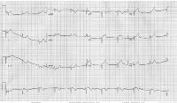
التعليق على الصورة: مريض لديه أعراض منذ أقل من 2 ساعة في حالة الألم الصدري الفعال يظهر التخطيط احتشاء عضلة قلبية حاد وهو بهذه المرحلة يستفيد من حالات الخثرة . سوابق الجراحة لديه ليس مضاد استطباب وارتفاع الضغط يسيطر عليه بالنترات.
- على العموم : فقد ظهر بوضوح أن استخدام حالات الخثرة فعال في المرضى ذوي الأعمار 75 سنة فما دون والذي يشتبه لديهم بوجود احتشاء عضلة قلبية مع غياب موجه Q خلال 6 ساعات من بدء الأعراض في حال غياب مضاد استطباب لاستخدام حالات الخثرة على الرغم من أن خطر وقوع الاختلاطات أكبر عند المرضى المتقدمين بالعمر.
- لكن الجدير بالذكر أن نسبة الوفيات في حالات الإحتشاء بالمعالجة بشكل تقليدي تكون أكبر عند المتقدمين بالسن.

العوامل الحالة للفيبرين:
الجيل الأول من العوامل الحالة للفيبرين (ستربتوكيناز – يوروكيناز – البلازمينوجين المؤستل (Acytelated plasminogen– ريتلباز –norelplasminagen (N-PA) تؤدي إلى تحريض تفعيل البلازمنيوجين الدوراني . والبلازمنيوجين المرافق للجلطة.
الجيل الأول من حالات الخثرة تحرض بشكل ثابت حالة الإنحلال في الدم عن طريق استنزاف البروتينات الموقفة للنزف وكذلك عن طريق الإرتفاع الملحوظ في مخلفات تدرك الفيبرينوجين بالدم (fdb) .
- الجيل الثاني من حالات خثرة الدم الـ T-BA اليوروكيناز وحيد النسلية المفعل للبلازمينوجين .هذه الأدوية تفعل البلازمينوجين بشكل خاص في اماكن تواجد الفيبريبن اكثر مما تفعل في الدوران الجهازي .لذلك فان لهذه الادوية تاثير فعل اختياري ضد الجلطة .و بالتالي فانها اقل تعريضا للمريض للنزوف من العوامل غير الاختيارية .و هي اكثر فعالية من ادويه الجيل الاول في اعادة التروية .إعادة إصلاح هذا الشريان المسدود يحسن من نسبة الوفيات الباكرة .
ربما بسبب تحسن التروية الجانبية . يقلل من اعادة الهيكلة البطينية.
امتداد الإحتشاء – اضطرابات النظم – تشكل ام الدم البطينية . واضرابات الدم اللاحقة الناجمة عن أم الدم .
- ادوية الجيل الثاني تحسن معدل الوفيات خلال 24 – 30 يوم – سنة – لذلك تحسن نسبة البقاء . وكذلك تحسن نسبة النجاة بدون مضاعفات (25-26-27)
مضادات الاستطباب لاستعمال حالات الخثرة:
مضادات نسبية :
- عمل جراحي كبير وحديث (خلال 10 أيام)
- ثقب وعاء لا يمكن ضغطه منذ مدة قريبة
- الأمراض الوعائية الدماغية
- رض حديث
- نزف هضمي وتناسلي حديث
- اسعاف قلبي رئوي حديث (cpr)
- ارتفاع الضغط الدموي (انقباضي > 180 ملم زئبقي الانبساطي > 100 ملم زئبقي)
- الأعمار المتقدمة
- التهاب تامور حاد والتهاب شفاف حاد
10-احتمال كبير لوجود خثرة قلبية يسرى كالتضييق التاجي مع رجفان أذيني .
- خلل في الإرقاء الدموي بما فيها الأمراض الكلوية والكبدية الشديدة
- الحمل
- اعتلال الشبكية السكري النزفي
- مضادات التخثر الفموية
مضادات استطباب مطلقة:
- تسلخ الأبهر
- النشبية النزفية
- نزف هضمي فعال
- الأورام داخل القفص الصدري
مخاطر استخدام حالات الخثرة :
مخاطر استخدام حالات الخثرة تتضمن النزف بشكل أساسي الدموية . (28) . الهبوط في مستوى الفيبرينوجين وكذلك تطاول زمن النزف قد تكون مؤشرات التأثير الدوائي الذي قد يؤدي إلى النزف. تزداد نسبة الإصابة بالسكتة الدماغية النزفية مع استخدم حالات الخثرة . لكن مخاطر الصمة الخثرية تتناقص. لكن بصورة عامة يمكن التغاضي على نسبة الخطورة في الحوادث الوعائة الدماغية بالنظر إلى فوائد هذه الأدوية من ناحية تحسين نسبة النجاة عند مرضى الإحتشاء.

العوامل المضادة للتخثر :
حاليا يعطى بشكل روتيني الهيبارين غير المجزأ وريديا بالإضافة إلى إعطاء الإسرين فمويا.
البديل يكون بإعطاء الهيبارين منخفض الوزن الجزيئي أو الإينوكسابارين مثبطات التخثر الاخرى مثل : (الهيرودين – فوندوكسابارين – بيفاليوريدين)
ومثبطات ارتباط الفيبرينوجين الى مستقبلات الغليكوبروتين على الصفيحات مثل (كلوبيدوغريل . تيكلوبيدين ....)
هذه الأدوية تثبط تجمع الصفيحات عن طريق الإرتباط بمستقبلات الأدرينوزين دي فوسفات على الصفيحات الأمر الذي يثبط تفعيل طريق الـ 11a / 11b
العلاج بمضادات التخثر:
إن إعطاء مضادات التخثر عند مرضى نقص التروية القلبية أو المشتبه لديهم بحدوث نقص تروية قلبية هو أساس المعالجة.
عند المرضى الذين يشتبه لديهم بوجود خناق صدر غير مستقر فإن المعالجة بمضادات التخثر يجب أن تضاف للمعالجة بمضادات التصاق الصفيحات أسرع ما يمكن.
المرضى المرشحين للخضوع إلى تدخل راض باكرا فإنه من المفيد البدء بمضادات التخثر متل : UFH- اينوكسابارين – فوندابارينوكس – بيفاليرودين .
المرضى الذين يتم علاجهم بشكل محافظ يتم البدء بمضادات التخثر بنفس الخيارات.
إن كلا من الإينوكسابارين والفوندابارينوكس يكونان مفضلان على الـ ufh مالم يكن هناك تداخل جراحي لـ cabg خلال 24 ساعة.
فترة العلاج بمضادات التخثر في حالات العلاج المحافظ غير المختلط حوالي 48 ساعة بالنسبة للـ ufh وحتى 8 أيام بالنسبة لل إينوكسابارين أو الفوندابارينوكس – أما بالنسبة للمرضى المرشحين لإجراء جراحة فإنه يستمر باعطاء الـ ufh حتى موعد الجراحة يجب أن يتم إيقاف الإينوكسابرين والـ فوندابارينوكس قبل 24 ساعة من موعد الجراحة واستبدالهم بالـ ufh يجب أن يتم إيقاف الـبيفاليرودين 3 ساعات قبل إجراء الجراحة والتبديل إلى ufh . وفي حال إجراء PCI بنجاح وإعادة التروية بشكل جيد فإن مضادات التخثر يتم إيقافها بأمان (12)

- في مرضى إحتشاء العضلة القلبية مع ارتفاع قطعة ST (STEMI) فإن البدء بالعلاج عن طريق حقن الـ UFH أو بيفاليرودين هو استطباب من الدرجة الأولى للمرضى المرشحين لإجراء قثثطرة إسعافية PCI (29-23)
- البيانات شحيحة فيما يتعلق بفاعلية الهيبارين عند المرضى الذين لا يتلقون العلاجات بحالات الخثرة عند مرضى احتشاء العضلة القلبية لكن توجد مبررات منطقية كثيرة للعلاج بالهيبارين من أجل تثبييط شلال التخثر.
- تظهر نتائج الدراسات أن إعطاء 0.5 ملغ / كغ من الإينوكسابارين الوريدي يخفض بشكل واضح من نتائج نقص التروية القلبية مقارنة بالـ UFH دون وجود اختلاف من ناحية النزف. مع أفضلية بالنسبة للمرضى الذين يحضرون باحتشاء عضلة قلبية مع ارتفاع قطعة ST (30)
- يشيع استخدام الهيبارين منخفض الوزن الجزئي LMWH بسبب جرعته الملائمة ومستوياته العلاجية الموثوقة ولأنه يخفض من نسبة حدوث انخفاض الصفيحات المعرض بالهيبارين خصوصا إذا كانت مدة إستخدامه المتوقعة أكثر من 2 – 3 أيام على اعتبار أن الوظيفة الكلوية سليمة (الكرياتين < 2.5 ملغ / 100 مل عند الرجال و < 2 ملغ / 100 مل عند النساء ) يمكن أن يستخدم الـ LMWH بحذر بديل عن الـ UFH كعلاج مساعد لحالات الفيبرين .
- هنالك اختلاف بجرعة التحميل والجرعة المحافظة عند المرضى الذين تزيد أعمارهم عن 75 سنة .
حسب التوصيات الصادرة عن الـ AHA / ACC في عام 2009 فإنه يعطى البيفاليرودين كعلاج بديل للـ UFHويشارك بجرعة مرتفعة من الكلوبيد وعزيل (جرعة تحميل ) (29)
حالات الخثرة ومانعات التخثر في مرضى الـ STEMI :
- في التوصيات الصادرة عام 2004 لعلاج الـ STEMI فإن المريض المعالج بحالات الخثرة يفضل أن يوضع أيضا على الهيبارين (63)
- على الرغم من أنه لايوجد دراسات محددة حديثة ركزت على دور الـ UFHفي الـ STEMI فإن عددا من الدراسات التي تناولت مضادات التخثر البديلة في الـ STEMI بالمقارنة مع الـ UFH والبلاسيبو أودت إلى النتائج التالية :
- هنالك فائدة من مشاركة مضادات التخثر بحالات الـ STEMI مقارنة بالبلاسيبو عند المرضى الذين يوضعون على حالات الخثرة. هذه النتائج المثبتة كانت عند الـ UFHوالـإينوكسابارين والفوندابارينوكس.
- مدة العلاج بمضادات التخثر يجب أن تستمر على الأقل لمدة 48 ساعة وحتى 8 أيام يستخدم إذا حدث هناك خثار وريد تال للقنطرة (23)
- الأسبرين ومضادات التصاق الصفيحات :
يجب أن يعطى الأسبريين فورا للمريض إن لم يكن قد أعطي للمريض في المنزل أو عن طريق الإسعاف . وفي حال الحساسية للأسبرين يعطى الكلوبيدوغريل وأظهرت الدراسات أن إعطاء الكلوبيدوغريل بالإضافة للكورس العلاج فعال وآمن (31).
جرعة الكلوبيد وغريل كانت سابقا 300 ملغ . لكن دراسات لاحقة أظهرت ان رفع جرعة الكروبيدوغريل له فوائد إضافية (32)
إعطاء الكلوبيد وغريل بجرعة 600 ملغ أثناء الرأب الوعائي كان له أثار إيجابية في الحد من حجم الإحتشاء حسب توصيات ال ACC/AHA مقارنة بالجرعة 300 ملغ (33)
حسب توصيات الـ AHA / ACC لعام 2007 فإن اعطاء الإسبرين بالترافق مع كلوبيدوغريل يجب أن يتم عند كل مرضى نقص التروية القلبية. يجب أن يعطى الكلوبيدوغريل بجرعة 75 ملغ / اليوم بعد إعادة التروية على الأأقل لمدة 14 يوم ويعطى جرعة تحميل 300 ملغ . يجب أن يعطى الكلوبيد وغريل بجرعة 75 ملغ / اليوم لمدة شهر ولمدة سنة عند المرضى الذين عولجوا بوضع شبكة دوائية (DES) (12)
إذا تقرر إجراء مجازات إكليلة فإن الكلوبيدوغريل يوقف قبل 5 – 7 أيام قبل موعد العمل الجراحي المقرر (23– 12 ) وعند المرضى الذين تلقو علاج بالأسبرين وكلوبيدوغريل فإنه من الممكن أن يعطو أدوية مثبطة لمضخة البروتون للحماية من النزف الهضمي.
إن اعطاء الأسبرين جرعة منخفضة له نتائج هامة من الوقاية من الحوادث الوعائية لكن يجب أن يؤخذ بعين الإعتبار الحوادث النزفية التي يمكن ان تنتج. وإن كانت بنسبة منخفضة للغاية (34) لذلك يجب أن تدرس حالة كل مريض على حدة.

علاجات دوائية إضافية :
سلفات المورفين:
يعطى المورفين لتخفيف الألم والتوتر لدى المريض وهو مسكن الألم النوعي في حالات احتشاء العضلة القلبية STEMI (54) مالم يوجد مضاد استطباب للمورفين .
يعطى المورفين عند المرضى الذين لديهم ألم صدري معاود بالرغم من استخدام النيتروالغليسرين .
النترات : تفيد النترات في تخفيف الحمل القبلي وإراحة الأعراض لكنه لا أثر واضح في نسبة الوفيات عند مرضى احتشاء العضلة القلبية .

مضادات استطباب النترات هي :
الضغط الانقباضي < 90 ملم زئبقي .
نبض القلب > 100 أو < 60 ـ احتشاء البطين الأيمن .
- تعطى النترات وريدياً في حالة الألم الصدري المستمر الناجم عن الاحتشاء وللسيطرة على ارتفاع الضغط والإحتقان الرئوي . يجب أن لا تعطى لأي مرضى تناول مركبات الفوسفوري استيراز – ممن يعانون من مشاكل بالانتصاب خلال 24 ساعة مضت .
إذا إستخدام النترات يكون لاراحة الألم ولتخفيف الحمل القلبي لذلك تعطى النترات لكل المرضى المصابين باحتشاء العضلة القلبية مالم يوجد مضاد استطباب .
حاصرات الخميرة المحولة للأنجيوتنسين :
استخدام حاصرات الخميرة تخفض من نسبة الوفيات بعد احتشاء العضلة القلبية لذلك تعطى حاصرات الخميرة (كاتبوبريل) فمويا خلال 24 ساعة من حدوث المتلازمة الإكليلية الحادة للمرضى الذين يعانون من احتقان رئوي والذين لديهم نتاج القلب أقل من 40 % حاصرات الخميرة لها فوائد أعظمية في حالات حدوث قصور بطيني ويستمر باعطاء حاصر الخميرة لأجل غير مسمى بعد الاحتشاء .

حاصرات مستقبلات الأنجيوتنسين:
تستعمل هذه المركبات كبديل لحاصرات الخميرة عند ظهور الأعراض الجانبية لهذه الأخيرة مثل السعال . تعطى المركبات مثل (كانديسارثان – فالسارنان ) لمرضى الداء الإكليلي الذين لم يتحملوا حاصرات الخميرة والذين لديهم علامات شعاعية أو سريرية لقصور القلب 40 % >EF
حاصرات بيتا :
من الواضح أن حاصرات بيتا لها دور في تخفيف نسبة تكرار الاقفار القلبي ويجب أن تعطى لجميع مرضى الاحتشاء مالم يوجد مضادات استطباب وبحسب الـ AHA / ACC لعام 2007 فإنه يجب إعطاء حاصرات بيتا فمويا خلال 24 ساعة من الاحتشاء . مضادات استطباب استعمال حاصرات بيتا:
- علامات لقصور القلب.
- ضعف النتاج القلبي
- احتمال تطورصدمة قلبية
- المسافة P-R على التخطيط أكبر من 0.24 ثانية (حصار قلب درجة ثانية أو ثالثة
- ربو فعال (23 – 12 )

حاصرات قنوات الكالسيوم:
إن استعمال حاصرات قنوات الكلس في الحالات الحادة محط تساؤل . أظهرت بعض الدراسات أن إثاره الجانبية قد تسيء لسير الحالة المرضية على كل حال : فإن المرضى الذين يعانون من نقص تروية متكرر والذين لديهم مضاد استطباب لحاصرات بيتا فإنه يمكن أن يعطى لهم حاصرات قنوات الكلس (فيراباميل – ديلتيازيم) في حال غياب وزمة الرئة .الحصار الأذيني البطيني – اضطراب وظيفة البطين الأيسر الشديد.

القثطرة القلبية :
يهدف إجراء القثطرة القلبية إلى إعادة التروية القلبية وإجراء التصوير الوعائي الذي يقدم فكرة عن امتداد الداء الإكليلي. في حالات احتشاء العضلة القلبية مع ارتفاع قطعة STفان اجراء القثطرة القلبية قد يكون اجراء اولي او انه يجرى بعد فشل حالات الخثرة بالنسبة لمرضى خناق الصدر غير المستقر فإن القثطرة القلبية اجراء مناسب لاجراء اعادة التروية و دراسة الوضع التشريحي للدوران الإكليلي .
مقارنة القثطرة القلبية مع حالات الخثرة:
تشير الدلائل إلى أن القثطرة القلبية أكثر فعالية من حالات الخثرة ويجب أن يتم اجراؤها لمرضى الـ STEMI– حصار بطين أيسر حديث .قصور قلب شديد وزمة رئة خلال 12 ساعة إن أمكن من بدء الأعراض القثطرة القلبية هي العلاج الأمثل لمعظم حالات الـ STEMI ويجب أن تتم خلال فترة أقصاها 90 دقيقة من قبول المريض.
الميزة الهامة للقثطرة القلبية في حالات احتشاء العضلة القلبية هي القدرة على تحقيق إعادة التروية للشرايين المسببة للاحتشاء مع احتمالية أقل لإحداث النزف من حالات الخثرة كما أنها تتيح إمكانية تقييم الدوران الإكليلي بشكل جيد .
المرضى المعالجين بالقثطرة القلبية يبقون فترة أقل في المشفى من المرضى المعالجين بحالات الخثرة.
أظهرت عدة دراسات أجريت على 2635 مريض أن نسبة الوفيات خلال 30 يوم و 6 أشهر كانت أخفض عند المرضى الذين أجريت لهم قثطرة قلبية من اللذين عولجوا بحالات الخثرة . (37)
نسبة الوفيات مرتبطة بشكل وثيق بالفترة الفاصلة بين القبول و اجراء القثطرة .

وكذلك فإن نسبة الإحتشاء المعاود كانت أخفض عند المرضى المعالجين بالقثطرة القلبية وكذلك فإن القثطرة القلبية تترافق مع نسبة أقل بحدوث النشبات الدماغية وخاصة النزفية من استعمال حالات الخثرة لذلك فإن التداخل الإسعافي عن طريق الجلد (القثطرة) أفضل من العلاج بحالات الخثرة.
لكن في المقابل إذا تعذر الوصول وإجراء التداخل عبر الجلد فإن التأخير في إعادة التروية يحد من انقاذ العضلة القلبية لذا فإنه من المفضل البدء بحالات الخثرة. (23)
أظهرت دراسة أجريت على 1059 مريض احتشاء عضلة القلب أنه تنخفض نسبة اختلاطات احتشاء العضلة القلبية عند مرضى الـ STEMI عالين الخطورة الذين لم يكن من الممكن التداخل عليهم بقثطرة إسعافية حيث أجري لديهم إعادة تروية عن طريق حالات الخثرة ثم نقلوا إلى مشفى آخر لإجراء القنطرة القلبية (38)
اعتبارات خاصة للقثطرة القلبية :
- يجب أن تجري الـ PCI لكل المرضى الذين عولجوا بحالات الخثرة والذين تطور لديهم ألم صدري أثناء الراحة . يجب أن يجري PCI خلال 3 أشهر على الأكثر.
- أظهرت دراسة عالمية أن إجراء الـ PCI على عدة أوعية إكليلية لمريض الاحتشاء ترافق مع ازدياد بنسبة الوفيات مقارنة مع اجراء الـ PCI على مراحل (39)
- التحديث الذي أجري في عام 2009 على توصيات الـ AHA / ACC بالنسبة للـ PCI تضمن توصيات خاصة بالتداخل بالجلد:
- – اعطاء البراسوغريل بدلا من الكلوييدوغريل كمضاد لالتصاق الصفيحات خلال الـ PCI أمر مبرر ومنطقي مالم يكن لدى المريض قصة تشبه دماغية أو حادث وعائي عابر.
- - رشف الخثرة أمر منطقي في الـ PCI الأولي
بينت الدراسات عديدة أجريت على 5534 مريض أنه رشف الخثرة قبل اجراء الرأب الوعائي ينقص من الآثار الجانبية القلبية لكنه لا يحسن من حجم الإحتشاء (40-41)
مضادات الإستطباب عوامل الخطر للـ PCI :
لايوجد مضادات استطباب مطلقة للـ PCI هنالك مضادات استطباب نسبية .
- حمى غير مفسرة
- انتان غير معالج
- فقر دم شديد . هبوط الخضاب أقل من 8 غ/100مل
- اضطراب شاردي شديد
- نزف فعال شديد
- ارتفاع ضغط الدم غير المضبوط
- الانسمام الديجيتالي
- حساسية المريض تجاه المادة الظليلة
- نسبة دماغية حديثة
- قصور كلوي حاد
- قصور قلب احتقاني غير معاوض
12-اعتلالات التخثر
13-مريض السكري الذي لديه الكرياتينين اكثر من 2
14-المرضى الموضوعين على ميتفورمين او اي من خافضات السكر الفموية
15-التهاب شغاف القلب الفعال

عوامل الخطر لحدوث اختلاطات ما بعد القثطرة:
-العمر المتقدم –عدم الاستقرار الهيموديناميكي-فشل الأعضاء المتعدد
الإنتانات الكبيرة –اضطرابات النزف-تصلب العصيدي المتقدم في الأبهر
نتائج ال PCIتعتمد بشكل رئيسي على مهارة الشخص الذي يقوم بإجراؤه
اعتبارات خاصة للمتقدمين بالعمر:
مرضى الإحتشاء المتقدمين بالعمر يكونون على خطر مرتفع لحدوث الإختلاطات وهم أكثر عرضة لحدوث النزف الناجم عن تطبيق حالات الخثرة لذلك يفضل إجراء قثطرة إسعافية أسرع مايمكن
الحمية:
بداية يوضع المريض على حمية مطلقة حتى تستقر حالته ويعالج ثم يتم تثقيف المريض قبل تخريجه من المشفى ويوضع على حمية منخفضة الملح والدهون والكولسترول
الحركة والفعالية:
يلازم المريض فراشه حتى تتم إعادة التروية واستكمال المعالجة وهذا عادة يستمر24-48ساعة بعد ذلك حركة المريض يجب أن تتزايد بشكل تدريجي وبطيئ حسب احتمال المريض وحسب حالته الصحية ويتم البدء بإعادة التأهيل القلبي قبل التخريج

اختلاطات الإحتشاء:
اللانظميات القلبية:
اللانظيمات القلبية شائعة أثناء وبعد إحتشاء العضلة القلبية الحاد حوالي90%من كل مرضى الإحتشاء يحدث لديه أحد أشكال اضطراب النظم . في 25%من المرضى يحدث هذا الإضطراب خلال أول 24ساعة في هذه الفترة من المرضى فإن خطر حدوث اضطرابات نظم خطيرة يكون أعظمياً في الساعة الأولى ثم ينخفض لاحقاً حدوث هذه الاختلاطات يكون أشيع في الSTEMIمنه في الNSTEMI يجب أن يكون المعالج واعياً لهذه اللانظميات . ويعالجها فوراً حال حدوثها . معظم هذه اللانظميات سليمة وتتراجع تلقائياً.
اختلاطات ميكانيكية :
هذه الاختلاطات قد تودي إلى صدمة قلبية وهي تشمل :
- تمزق الجدار البطيني .
- تمزق الحجاب بين البطين.
- تمزق العضلات الحليمية.
أم الدم بالبطين الأيسر: هي منطقة محددة متبارزة من جدار البطين . نسبة تشكل أم دم البطين الأيسر بعد إحتشاء العضلة القلبية حوالي 3-15% عوامل الخطر لتتشكل أم الدم بعد الإحتشاء هي:
-الإناث
-انسداد كامل في الشريان الأمامي النازل.
-اضطرابات في شريان وحيد.
-عدم حدوث خناقات سابقة للأحتشاء
يمكن أن يتأخر كشف أم الدم سريرياً حتى تظهر علاماتها وأعراضها [تكرار إضطراب نظم بطيني صمات متكررة –قصور قلب]
تمزق الحجاب بين البطينين:وهو اختلاط نادر لكنه قاتل ويحدث بعد2-8أيام من حدوث الإحتشاء ويؤدي إلى صدمة قلبية ويجب أن يجري للمريض جراحة إسعافية للحد من الوفيات والمراضة[42-41]
إحتشاء البطين الأيمن المرافق: وهو يحدث في ثلث حالات احتشاء العضلة القلبية ويتم التوجه اليه بالتخطيط على بارتفاعST V3-RأوR-V4أكثر من اسم يمكن أن يساعد إيكو القلب في وضع التشخيص.
سريرياً: ارتفاع النبض الوداجي. صوتS3بالجانب الأيمن. علامة كوسماول .هبوط الضغط
أم الدم الكاذبة : تشخيص هذا الاختلاط بالإيكو أو الرنين المغناطيسي أو الطبقي عالي الدقة حين يظهر ترقق في جدار البطين
اختلاطات أخرى:خثار البطين الأيسر الجداري هو اختلاط شائع بنسبة20-40% وقد يصل إلى 60%في صالة الإحتشاء الواسع ويؤدي إلى خثارات متكررة بعيدة الذي يجب أن يعالج بمضادات التخثر للحد من الوفيات .
التهاب التامور التالي لإحتشاء العضلة القلبية يحدث عادة خلال24- 96ساعة .
سريرياً:ألم صدري مع ألم جنبي.
تسمع الإحتكاكات التامورية بالفحص السريري.
مراقبة المريض:
يقبل المريض المصاب بالاحتشاء إلى وحدة العناية القلبية ويراقب بشكل جيد لرصد اللانظيمات – الإفقار القلبي المعاود والاختلاطات التالية الواردة . وبعد 24 – 48 ساعة ينقل إلى غرفة العناية المتوسطة إذا لم تحدث أي اختلاطات ويبقى في المشفى حوالي 4 – 5 أيام مالم يجري له PCI اسعافي.
وبعد التخريج يراقب المريض بشكل لصيق لمدة أسبوعين ويتم البدء بإعادة تأهيل القلبي .استخدام الأسبرين على المدى الطويل عند مرضى احتشاء العضلة القلبية يترافق مع انخفاض نسبة الوفيات بشكل واضح .. يعطى بجرعة 75 – 162 ملغ في اليوم.حاصرات بيتا أثبتت فاعليتها في تحسين انذار الإحتشاء وتفيد على المدى الطويل للحد من خناقات الصدر .
استخدام حاصرات الأتريم المحول للأنجيوتتسين تخفف من الوفيات في الاحتشاء .
أظهرت العديد من الدراسات أن حافظات الشحوم تفيد في الوقاية الأولية والثانوية من الأمراض الإكليلية . يجب أن يحافظ على مستوى الـ LBL أقل من 100 ملغ / 100 مل . ومستوى الـ HDL أعلى من 40ملغ / 100 مل والشموم الثلاثية أقل من 200 ملغ / 100 مل .
المرضى عالين الخطورة يحافظ لديهم على مستو الـ LDL أقل من 70ملغ / 100 مل
أظهرت دراسة عالمية باسم (MIRACL) أن البدء بالأتورفاستالين خلال فترة الاستشفاء من الداء الإكليلي الحاد بغض النظر عن مستوى الشحوم بالدم يقلل من تكرار الحوادث الإقفارية القلبية .
هذه المعالجة تقلل بشكل واضح من الوفيات وتكرار الإحتشاء ومن تفاقم خناق الصدر غير المستقر في المشفى (44)
يجب أن يوضع المريض على الكلوييدوغريل لمدة سنة من الإحتشاء بعد التخرج مالم يوجد مضاد استطباب.
تعداد الكريات البيض

يستعمل هذا الاختبار لمسح و تقييم الامراض التي تؤثر على تعداد الكريات البيض كالامراض
الالتهابية و الانتانية او الامراض التي تؤثر على انتاج الكريات البيض من نقي العظام (اورام
– معالجة كيماوية و شعاعية . ....الخ

المجال الطبيعي لتعداد البيض عند البالغين :4500-11000 كرية بال ميكروليتر ((44

الحالات التي تؤدي الى ارتفاع تعداد البيض ((44
- الانتانات (جرثومية –فيروسية –فطرية – طفيلية )
- الحالات الالتهابية (التهاب اوعية –امراض مناعية )
- الابيضاضات و امراض النقي التكاثرية
- الحالات التي تترافق مع تنخر نسيجي مثل الرضوض و الحروق و الجراحة
- التفاعلات التحسسية
- حالات الشدة و الجهد الفيزيائي
- الحمل

الحالات التي تترافق مع انخفاض مستوى الكريات البيض:(45)

- فشل نقي العظم (امراض ارتشاحية – اورام – ادوية كيماوية او شعاعية )
- عوز فيتامين b12
- اللمفوما
- الامراض المناعية الذاتية
- بعض الانتانات وخاصة الايدز.

يجرى تعداد الكريات البيض بشكل روتيني لمرضى العناية المشددة و يستعمل ايضا لمراقبة
تحسن الامراض الانتانية من عدمه .
بالاضافة الى انه اجراء غير باضع و غير مكلف .لكنه اختبار هام جدا و مفيد في كشف و
مراقبة العديد من الحالات المرضية

القيمة الانذارية لمستوى الكريات البيض عند مرضى الاحتشاء :
لوحظ في السنوات الاخيرة ادلة متزايدة تدعم وجود دور للالية الالتهابية في تطور التصلب
العصيدي وفي الالية الامراضية للتخثر في الدوران الاكليلي .(46-47)

اظهرت دراسات حديثة عديدة ان ارتفاع مشعرات التهابية معينة عند مرضى الداء الاكليلي
الحاد يترافق مع ازدياد نسبة الاختلاطات القلبية الوعائية و مع ازدياد نسبة الوفيات .(48-49)
اظهرت دراسات متنوعة ان ارتفاع تعداد الكريات البيض يترافق مع ارتفاع نسبة حدوث
الامراض القلبية الوعائية و مع زيادة نسبة الوفيات (50-51)

الدراسات الحديثة دعمت القيمة الانذارية لتعداد الكريات البيض كعامل تنبؤي لتطور قصور
القلب و الموت على المدى القريب والبعيد بعد حدوث المتلازمة الاكليلية الحادة .و بشكل
خاص بعد احتشاء العضلة القلبية الحاد.(52-53)

تم حديثا و عن طريق دراسات عديدة اجريت على مرضى تزيد اعمارهم عن ال65 سنة
مقبولين باحتشاء عضلة قلبية حاد اثبات ان تعداد الكريات البيض هو عامل تنبؤي مستقل و
قوي لنسبة الوفيات عند المرضى المصابين باحتشاء العضلة القلبية الحاد (54)
من بين 73 عامل تنبؤي مرشح تم الاستقصاء عنهم العوامل الانذارية الاكثر اهمية كانت :
العمر – توقف القلب . مكان الاحتشاء و امتداده التشريحي . كرياتينين المصل و وجود او
عدم وجود قصور قلب احتقاني . تعداد الكريات البيض .

ان دراسة العلاقة بين ارتفاع الكريات البيض و الوفيات عند مرضى الاحتشاء قد يكون لها
دور في فرز المرضى ذوي الخطورة العالية
هنالك ادلة ملموسة على تشير الى ان الالية الالتهابية عامل مسبب للاذية ببطانة الاوعية الدموية و مسبب للتجلط الدموي (55-56)
يرتفع التركيز المصلي للعديد من الوسائط الالتهابية عند مرضى المتلازمة الاكليلية الحادة بما فيهم ال crp.مستوى البروتين الكلي . الانترلوكين -6 و تعداد الكريات البيض (57)
هدف البحث:
ان هدف هذا البحث هو تقييم العلاقة بين تعداد الكريات البيض عند القبول و الوفيات بعد 30 يوم عند المرضى المصابين باحتشاء عضلة قلبية حاد .
تصميم الدراسة: دراسة حشدية
مكان الدراسة: العناية المشددة في مستشفى المواساة الجامعي العناية المشددة في
مستشفى الأسد الجامعي
مجموعة الدراسة:
مرضى احتشاء العضلة القلبية الحاد والذين تزيد أعمارهم عن 65 سنة .
زمن الدراسة:
سيتم دراسة جميع المرضى ,حسب معايير الإشتمال و الإستبعاد, بين1\9\2011 و حتى 1\9\2012
طرق الدراسة:
- تم تقييم المرضى المقبولين باحتشاء عضلة قلبية والذين تزيد عن 65 سنة و الذين اجري لهم تعداد الكريات البيض خلال 24 ساعة من القبول و التواصل معهم أو مع ذويهم بعد 30 يوم لتبيان حياة أو وفاة المريض.

متغيرات البحث:
المتغير الرئيسي في هذا البحث هو الوفيات خلال 30 يوم من القبول .سيتم الحصول على المعلومات حول ذلك عن طريق التواصل مع المريض أو ذويه بعد 30 يوم من القبول .
معايير الاشتمال:
مرضى احتشاء العضلة القلبية
ذوي الأعمار فوق 65 سنة والذين لم يطبق لهم ستريبتوكيناز و لم يجرى لهم
قثطرة اسعافية.
معايير الاستبعاد:
تم استبعاد المرضى الذين لديهم تعداد البيض أكثر من 50000 واقل من 500والمرضى الذين ليس لهم تعداد بيض و المرضى الذين لديهم مرض قاتل و مرضى الأورام.
الفرضية البحثية:
هنالك علاقة بين ارتفاع الكريات البيض عند مرضى احتشاء العضلة القلبية و نسبة الوفيات. خلال المرحلة الحادة من احتشاء العضلة القلبية و خلال 30
يوم من الاحتشاء
السؤال البحثي:
هل هناك علاقة بين مستوى الكريات البيض و الوفيات عند مرضى احتشاء
العضلة القلبية .

الدراسة الاحصائية :

تم جمع البيانات على برنامج مايكروسوفت اكسل اصدار 2007
تم حساب المتوسط الحسابي و الانحراف المعياري للمتغيرات الكمية وتم
حساب النسبة المئوية للمتغيرات الكيفية.
المتغيرات الكمية : تعداد الكريات البيض.
المتغيرات الكيفية: الوفيات.
الاصدار 16 Spassعولجت البيانات بنظام
Chi-squareوتم استخدام للمتغيرات الكيفية
للمتغيرات الكمية t-test

الاستبيان:
نموذج جمع المعلومات لدراسة العلاقة بين ارتفاع تعداد الكريات البيض و الوفيات عند مرضى احتشاء العضلة القلبية الذين تزيد أعمارهم عن ال65 سنة
د.رأفت دحروج
معلومات المريض
اسم المريض:------------- العمر:------- رقم الاضبارة:----------

الجنس.---------- رقم الهاتف:------------ تاريخ القبول:--------

التاريخ المرضي
التدخين: السكري: ارتفاع ضغط الدم:

نقص تروية قلبية سابق: بدانة: ارتفاع كوليسترول:

الاعراض السريرية:

تخطيط القلب الكهربائي
stemi nstmi

التحاليل المخبرية:
Wbc: ck: LDH: UR: CR: CHOLESREROL: TG:

مصير المريض في العناية المشددة
وفاة:---------------- مدة البقاء:-----------------

مصير المريض بعد 30 يوم
وفاة:-------------------- البقاء على قيد الحياة:--------------

حجم العينة : 160 مريض على الاقل
الموافقة المستنيرة:

سيتم اخذ موافقة المرضى وفق الصيغة التالية:
عنوان البحث: دراسة العلاقة بين مستوى الكريات البيض عند مرضى احتشاء العضلة القلبية الذين تزيد أعمارهم عن 65 سنة مع نسبة الوفيات خلال 30 يوم من الاحتشاء.
اسم الباحث: رأفت دحروج
تفسير الاجراءات:
يهدف هذا البحث إلى دراسة العلاقة بين مستوى الكريات البيض مع الوفيات خلال 30 يوم .سيجرى للمشاركين بالبحث تعداد كريات بيض خلال 24 ساعة من حدوث الاحتشاء
المخاطر المحتملة:
قد يحدث الم خفيف مكان سحب الدم ولكن عيار الكريات البيض يجرى بشكل روتيني لجميع المرضى حتى لو لم يتم اشتمالهم بالبحث
الانسحاب من البحث: إن المشاركة بالبحث طوعية . مع إمكانية رفض المشاركة أو الانسحاب في أي مرحلة من البحث دون أن يترتب على ذلك أي نوع من العقوبات.
السرية: كل المعلومات التي ستجمع في الدراسة ستبقى سرية و لن يطلع عليها إلا القائمون على البحث .
الكلفة المادية: لا يوجد أي تكاليف مادية مطلوبة من المشاركين ولاأية مكافأت مادية مقابل المشاركة .
الموافقة: بعد الاطلاع على ما سبق توقيعك أدناه إقرار
بموافقتك على المشاركة بالبحث.
التاريخ: اسم المشارك: توقيع المشارك: توقيع الباحث:
.
المدة الزمنية و التكاليف:

مدة الدراسة: 12 أشهر
التكاليف: يتم إجراء تعداد كريات بيض عند قبول
المريض وهذا متوفر بشكل روتيني بالمستشفيين لذا لا يوجد
تكاليف اضافية لإجراء هذا البحث.

الكلمات المفتاحية:
WBC.
.MYOCARDIAL INFARCTION
..ACUTE CORONARY SYNDROM
CRITICAL CARE
INFLAMATORY MARKERS

النتائج العمليّة:
توصيف المرضى:خلال الفترة الممتدة من 1|9|2011 إلى 1|9|2012 وبعد تطبيق معايير الاشتمال والاستعباد تمّت متابعة 160 مريضاً مقبولاً في العناية القلبية المشدّدة في مستشفيي الأسد والمواساة الجامعيين والذين شُخص لهم احتشاء عضلة قلبيّة حاد. تراوحت أعمار المرضى بين 65 إلى 85 سنة مع متوسط72.5 مع انحراف معياري 5.534 ويبيّن المخطط التالي توزع الأعمار ضمن عيّنة الدراسة:
Statistics
AGE
N | Valid | 160
N | Missing | 0
Mean |  | 72.50
Std. Deviation |  | 5.534
Minimum |  | 65
Maximum |  | 85

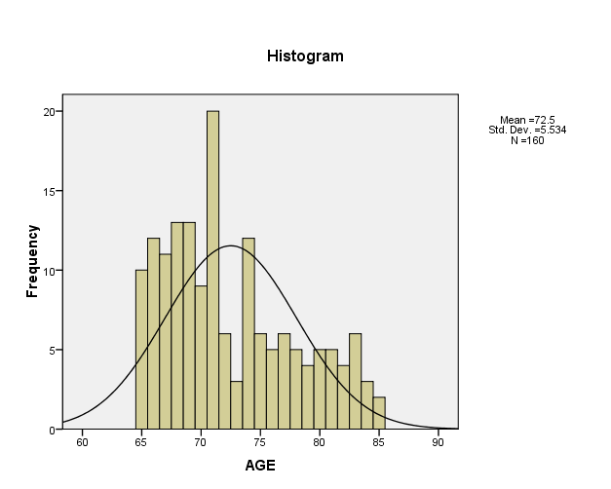

وكان توّزع المرضى حسب الجنس 58 (35,7%) إناث و102 (64,3%) رجال ويبيّن الشكل التالي النسبة المئوية للجنس ضمن العينة:
 |  | Frequency | Percent | Valid Percent | Cumulative Percent
Valid | FEMALE | 58 | 36.2 | 36.2 | 36.2
Valid | MALE | 102 | 63.7 | 63.7 | 100.0
Valid | Total | 160 | 100.0 | 100.0

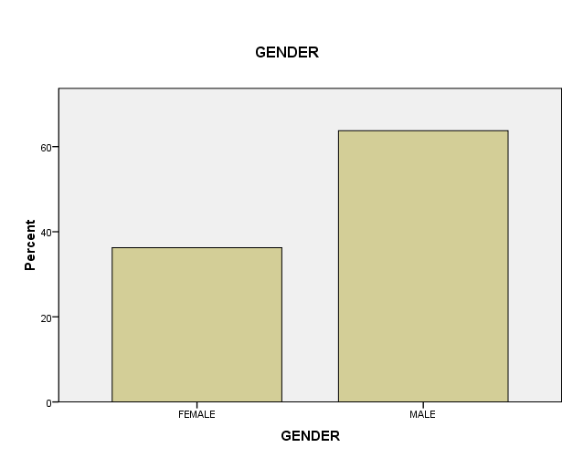
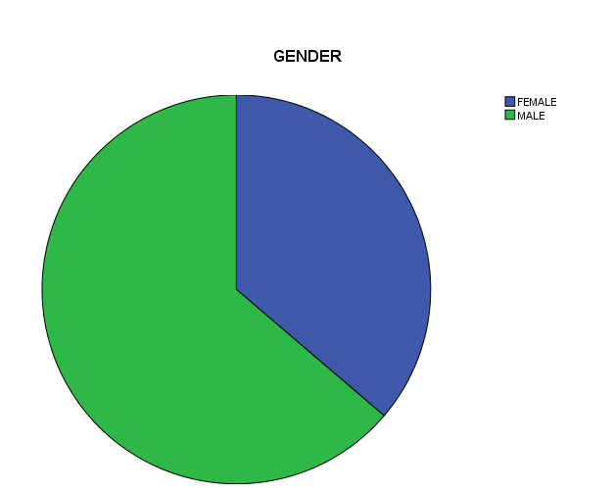

وبدراسة عوامل الخطورة القلبيّة: كان السكريّ موجوداً لدى 35 مريضاً من مرضى العيّنة بنسبة21,9%.

diabetes mellitus
 |  | Frequency | Percent | Valid Percent | Cumulative Percent
Valid | NO | 125 | 78.1 | 78.1 | 78.1
Valid | YES | 35 | 21.9 | 21.9 | 100.0
Valid | Total | 160 | 100.0 | 100.0
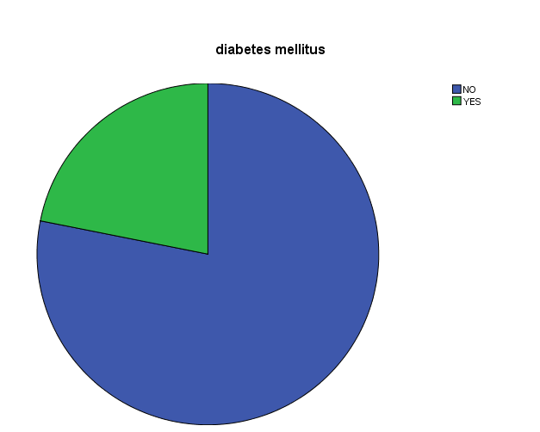

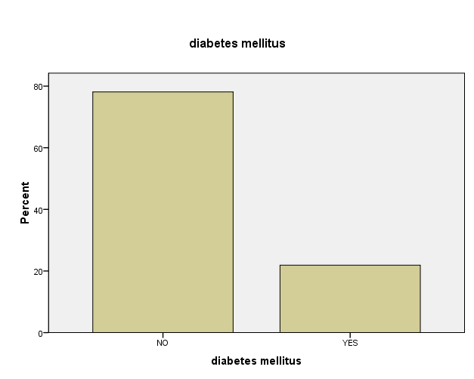

و 53 مريضا مدخناً بنسبة 33,1% من مرضى العيّنة و107 مريضاً غير مدخناً بنسبة 66,9% من مرضى العيّنة .

SMOKING
 |  | Frequency | Percent | Valid Percent | Cumulative Percent
Valid | NON SMOKING | 107 | 66.9 | 66.9 | 66.9
Valid | SMOKING | 53 | 33.1 | 33.1 | 100.0
Valid | Total | 160 | 100.0 | 100.0

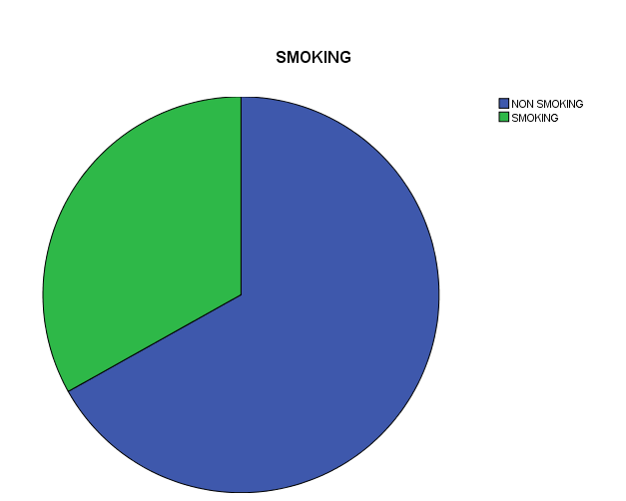
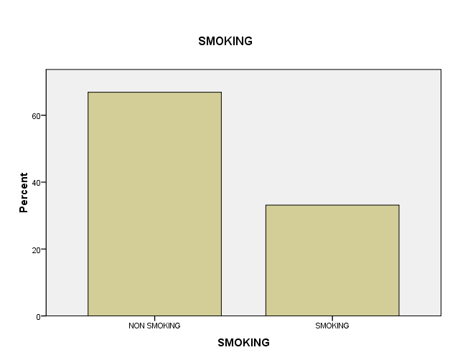

37من المرضى ليهم سوابق نقص تروية قلبيّة (IHD) أيّ بنسبة 23,1% من مرضى العيّنة.

PREVIOUS IHD
 |  | Frequency | Percent | Valid Percent | Cumulative Percent
Valid | NO | 123 | 76.9 | 76.9 | 76.9
Valid | YES | 37 | 23.1 | 23.1 | 100.0
Valid | Total | 160 | 100.0 | 100.0

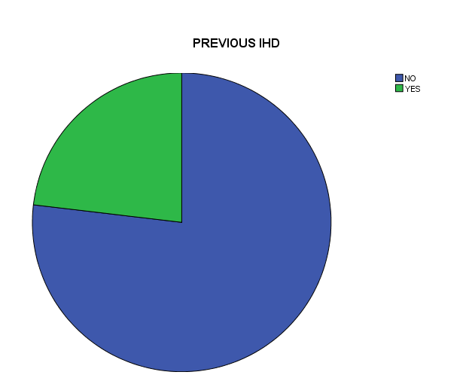
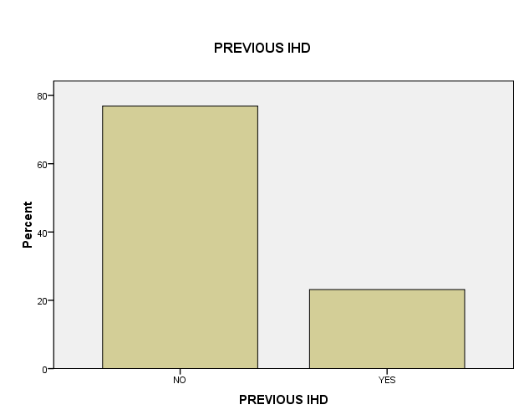
24 من المرضى في سوابقهم المرضيّة احتشاء عضلة قلبيّة حاد(AMI ) أيّ بنسبة 15% من مرضى العيّنة.
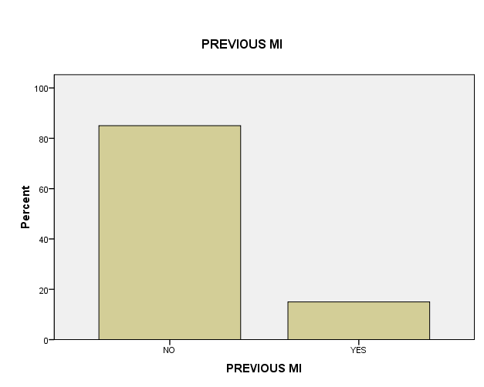
PREVIOUS MI
 |  | Frequency | Percent | Valid Percent | Cumulative Percent
Valid | NO | 136 | 85.0 | 85.0 | 85.0
Valid | YES | 24 | 15.0 | 15.0 | 100.0
Valid | Total | 160 | 100.0 | 100.0

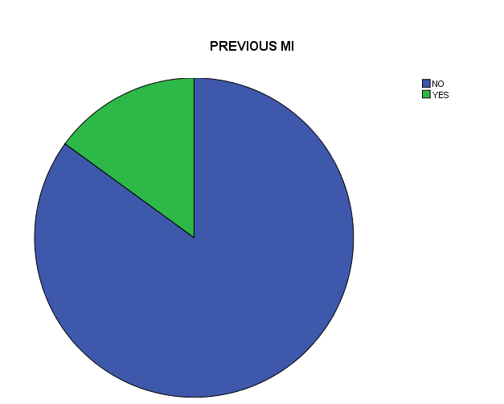
112 مريضاً في سوابقهم المرضيّة ارتفاع توتر شريانيّ أيّ بنسبة 70% من مرضى الدراسة:

HYPERTENTION
 |  | Frequency | Percent | Valid Percent | Cumulative Percent
Valid | NO | 48 | 30.0 | 30.0 | 30.0
Valid | YES | 112 | 70.0 | 70.0 | 100.0
Valid | Total | 160 | 100.0 | 100.0

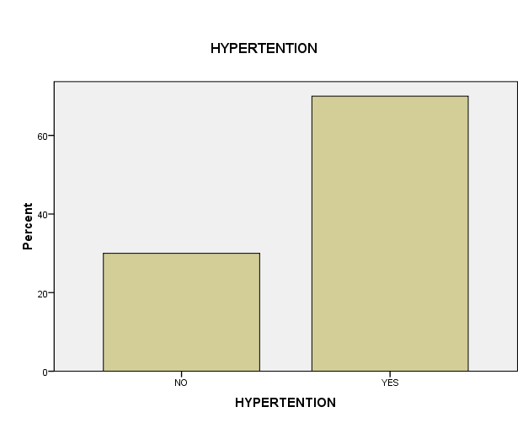
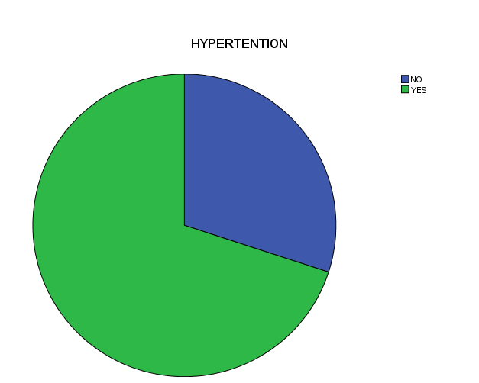
3 مرضى في سوابقهم الجراحيّة زرع مجازات إكليليّة (CABG).
5 مرضى في سوابقهم المرضيّة قصور قلب (HF).
من بين ال 160 مريضاً لدينا 38 مريضاً شُخّص لهم NSTEMI أيّ بنسبة (23,75%) من مرضى العيّنة,و 122 مريضاً شُخّص لهم STEMI أيّ بنسبة (76,25%) من مرضى العيّنة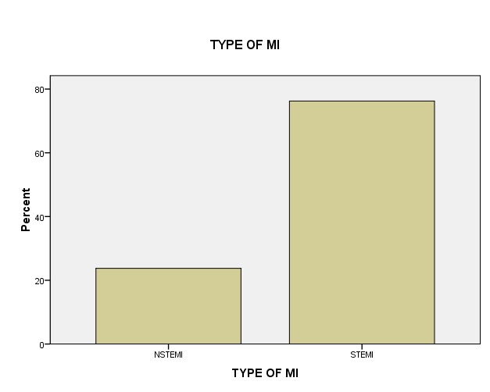
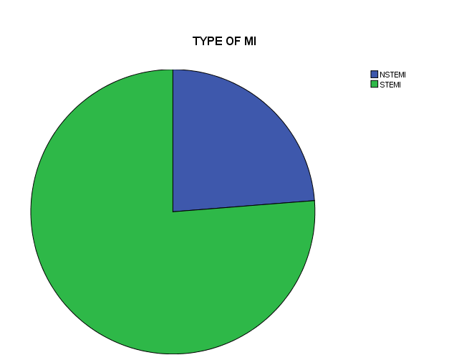
وتمّت متابعة هؤلاء المرضى ضمن العناية القلبيّة المشدّدة لمدة 5 أيام واعطيوا ,aspirin,clopidegrel,Beta blockers,statins,ACEI.
وتراوح تعداد الكريات البيض عند القبول بين 5.1و 19.8 كرية بالميكروليتر مع متوسط,9.2588 مع انحراف معياري 2.72804ويبيّن الشكل التالي مخططاً لتعداد الكريات البيض في عيّنة الدراسة
Statistics
WBC.VALUES
N | Valid | 160
N | Missing | 0
Mean |  | 9.2588
Std. Deviation |  | 2.72804
Minimum |  | 5.10
Maximum |  | 19.80

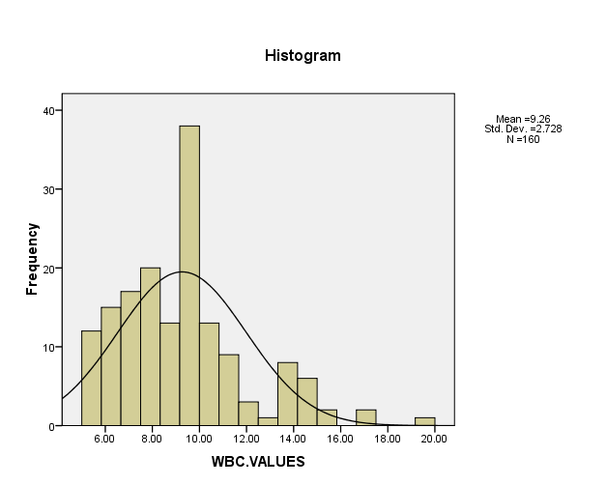
وخلال فترة تواجد المرضى في العناية المشدّدة القلبيّة لمدةٍ تراوحت بين (3-5) أيّامٍ توفي 20 مريضاً بنسبة 12.5% من مرضى الدراسة وبقي 140 مريضاً على قيد الحياة وتخرجوا من العناية المشدّدة القلبيّة :
Short term mortality
Cumulative  Percent | Valid percent | Percent | frequency
12.5  100.0 | 12.5  87.5  100 | 12.5  87.5 | 20  140  160 | Valid die  Alive  Total

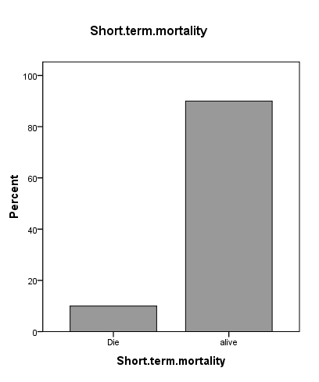
و بعد متابعة المرضى خارج المشفى فقد تخرّج من العناية القلبيّة 140 مريضاً من عيّنة الدراسة وتمت متابعتهم خلال ثلاثين يوما من حدوث احتشاء العضلة القلبيّة الحاد وخلال هذه الفترة توفيّ 24 مريضاً أيّ بنسبة 17,1% من مرضى العينة الذين بقوا على قيد الحياة بعد انقضاء الخمسة أيّام الأولى .

وبدراسة العلاقة بين جنس المريض والوفيّات توفيت 13 مريضة من أصل 58 امرأةٍ شاركت بالدراسة وتوفي 24 رجلاً من أصل 102 رجالٍ شاركوا بالدراسة ولم تبدِ المقارنة بين الجنسين فرقاً إحصائيّاً هامّاً مؤثراً على الوفيّات خلال فترة وجود المريض في العناية (P=0.137).
لا اختلافات هامة بين الجنسين في العينة المدروسة لناحية زيادة الوفيات خلال 30 يوم مع قيم
GENDER(P=0.872)

GENDER * Mortality within 30 days Crosstabulation
Count
 |  | Mortality within 30 days |  | Total
 |  | DEATH | LIFE | Total
GENDER | FEMALE | 13 | 45 | 58
GENDER | MALE | 24 | 78 | 102
Total |  | 37 | 123 | 160

بدراسة العلاقة بين العمر والوفيّات بدراسة علاقة العمر مع الوفيّات خلال ال 30 يوماً الأولى تبيّن أنّ متوسط العمر عند المرضى الذين توفوا خلال هذه الفترة ±7.17274,84 ومتوسط الأعمار عند المرضى الذين بقوا على قيد الحياة 4,497±71,61 سنةً
تم استخدام اختبار independet T Test للمتغيرات الكمية في دراسة العلاقة بين العمر ومعدل الوفيات خلال 30 يوم ولوحظ وجود علاقة ذات أهمية احصائية بين زيادة أعمار المرضى ووجود زيادة في معدلات الوفيات خلال 30يوم من الإحتشاء مع قيمة P=0.001 مع فاصلة ثقة 95%

Group Statistics
 | Mortality within 30 days | N | Mean | Std. Deviation | Std. Error Mean
AGE | DEATHE | 44 | 74.84 | 7.172 | 1.081
AGE | LIFE | 116 | 71.61 | 4.497 | .418

وبدراسة العلاقة بين التدخين والوفيّات خلال فترة تواجد المرضى في العناية القلبيّة المشدّدة تبيّن أن 18 متوفيّاً من أصل 20 مريضاً توفوا خلال فترة وجودهم في العناية كانوا من المدخنين بينما توفي اثنينً فقط كانا غير مدخنٍين,
من بين 105 مرضى غير مدخنين توفي 9 مرضى خلال الثلاثين يوماً الأولى بينما توفي 15 مريضاً من أصل 35 مريضاً مدخناً مع فرقٍ إحصائيٍّ هامٍّ بين المجموعتين وبذلك يتبيّن أنّ التدخين عاملٌ مؤثرٌ في زيادة نسبة الوفيّات خلال الثلاثين يوماً الأولى التالية لحدوث الاحتشاء.
بالتالي فانه يوجد علاقة ذات اهمية احصائية بين التدخين وزيادة معدلات الوفيات خلال 30 يوم مع قيم
(P<0.001)

SMOKING * Mortality within 30 days Crosstabulation
Count
 |  | Mortality within 30 days |  | Total
 |  | DEATH | LIFE | Total
SMOKING | NON SMOKING | 10 | 97 | 107
SMOKING | SMOKING | 27 | 26 | 53
Total |  | 37 | 123 | 160

بدراسة تأثير نوع الاحتشاء عند القبول لم يظهر أنّ هناك فرقاً إحصائيّاً هامّاً بين مرضى ال STEMI ومرضى ال NSTEMI حيث توفيّ4 مريض من 38 مريضاً لديهم NSTEMI ,وتوفيّ 16 مريضاً من أصل 122مريضاً لديهم STEMI مع
من أصل 140 مريضاً بقوا على قيد الحياة كان الاحتشاء من النمط STEMI عند 106 منهم وتوفي 20 مريضاً خلال الثلاثين يوماً الأولى ,بينما كان الاحتشاء من النمط NSTEMI عند 34 مريضاً وتوفي منهم 4 مرضى خلال الثلاثين يوماً الأولى دون أن يكون هناك فرقٌ إحصائيٌّ هامٌّ بين المجموعتين
لا فروق هامة احصائياً في زيادة الوفيات بين نمطي الإحتشاء.....الخ

P=0.336)
TYPE OF MI * Mortality within 30 days Crosstabulation
Count
 |  | Mortality within 30 days |  | Total
 |  | DEATH | LIFE | Total
TYPE OF MI | NSTEMI | 12 | 26 | 38
TYPE OF MI | STEMI | 29 | 93 | 122
Total |  | 41 | 119 | 160

من بين 48 مريضاً ليس لديهم في سوابقهم المرضيّة ارتفاع توتر شرياني توفيّ 6 فقط خلال فترة قبوله في العناية المشدّدة القلبيّة بينما توفيّ 14 مريضاً من بين 112 مريضاً في سوابقهم المرضيّة ارتفاع توترٍ شريانيٍّ .
و من بين ال 140 مرض الذين تخرجوا من المشفى توفي خلال اول ثلاثين يوما 24 مريض منهم 6 مرضى ليس لديهم ارتفاع توتر شرياني في حين ان 18 مريض متوفي لديهم ارتفاع توتر شرياني .
هناك علاقة ذات قيمة احصائية بين ارتفاع الضغط وزيادة الوفيات ........مع قيمة HYPERTENSION(P=0.013)

HYPERTENTION * Mortality within 30 days Crosstabulation
Count
 |  | Mortality within 30 days |  | Total
 |  | DEATH | LIFE | Total
HYPERTENTION | NO | 12 | 43 | 48
HYPERTENTION | YES | 32 | 80 | 112
Total |  | 37 | 123 | 160

من بين 125 مريضاً ليس لديهم داء سكريّ توفيّ 6 مرضى بينما توفيّ 14 مريضاً من بين 35 مريضاً مصابين بالداء السكريّ
من بين ال 140 مريضاً المتبقين على قيد الحياة لدينا 21 مريضاً مصابين بالداء السكريّ توفي منهم 12 مريضاً ومن بين ال119مريضا الذين ليس لديهم سكريّ توفي 12 فقط مع فرقٍ إحصائيٍّ هامٍّ بين المجموعتين (P<0.001) ومن هنا نستنج أنّ الاصابة بالداء السكريّ عاملٌ مؤثرٌ في زيادة نسبة الوفيّات عند مرضى احتشاء العضلة القلبيّة الحاد خلال الثلاثين يوماً الأولى التالية للاحتشاء.

diabetes mellitus * Mortality within 30 days Crosstabulation
Count
 |  | Mortality within 30 days |  | Total
 |  | DEATH | LIFE | Total
diabetes mellitus | NO | 13 | 112 | 125
diabetes mellitus | YES | 24 | 11 | 35
Total |  | 37 | 123 | 160

من بين37مريضاً في سوابقهم المرضيّة خناق صدرٍ توفيّ 15 مريضاً ,بينما توفيّ 5 مرضى من بين 123 مريضاً ليس لديهم خناق صدرٍ في سوابقهم المرضيّة
من أصل 140 مريضاً بقوا على قيد الحياة كان هناك 118مريضاً ليس لديهم سوابق خناق صدرتوفي منهم مريض12 بينما 22 مريضاً لديهم خناق صدر في سوابقهم المرضيّة وتوفي منهم 12 مريضاً مع فرقٍ إحصائيٍّ هامٍّ بين المجموعتين (P<0.001) وبناءً على ذلك نستنتج أنّ وجود خناق صدر في سوابق المريض عاملٌ مؤثرٌ في زيادة نسبة الوفيات خلال الثلاثين يوماً الأولى التالية لحدوث الاحتشاء.

PREVIOUS IHD * Mortality within 30 days Crosstabulation
Count
 |  | Mortality within 30 days |  | Total
 |  | DEATH | LIFE | Total
PREVIOUS IHD | NO | 12 | 111 | 123
PREVIOUS IHD | YES | 25 | 12 | 37
Total |  | 37 | 123 | 160

وبدراسة تأثير تعداد الكريات البيض عند القبول على الوفيّات ضمن المستشفى فقد توفي ضمن المشفى 20 مريض كان لدى 11منهم ارتفاع بتعداد الكريات البيض في حين توفي 9 مرضى كان لديهم تعداد الكريات البيض طبيعي.

و لدى متابعة المرضى المتوفين خارج المشفى تبين ان 18 مريض متوفى كان لديه ارتفاع بتعداد البيض عند القبول في حين ان 6 مرضى من المتوفين كان لديهن تعداد الكريات البيض طبيعي .و بدراسة العلاقة بين ارتفاع الكريات البيض عند القبول و نسبة الوفيات نستنتج انه هنالك علاقة حقيقية بين ارتفاع تعداد الكريات البيض و الوفيات عند مرضى احتشاء العضلة القلبية الحاد .مع قيمة p<0.001

WBC LEVEL * mortality within 30 days Crosstabulation
Count
 |  | mortality within 30 days |  | Total
 |  | Death | LIFE | Total
WBC LEVEL | HIGH | 29 | 15 | 44
WBC LEVEL | NORMAL | 15 | 101 | 116
Total |  | 44 | 116 | 160

و نستنتج مما سبق ما يلي :
*عمر المريض
*التدخين
*الداء السكري
* سوابق ارتفاع التوتر الشرياني
* سوابق داء قلبي اقفاري
* ارتفاع تعداد الكريات البيض
هي عوامل هامة في تحديد خطر الوفيات عند مرضى احتشاء العضلة القلبية الحاد على المدى القريب .دون ان يكون لجنس المريض او شكل الاحتشاء قيمة في التاثير على نسبة الوفيات .
و بمقارنة النتائج التي حصلنا عليها من هذه الدراسة مع نتائج دراسة اجريت في الولايات المتحدة الاميريكية على 1512 مريض مصاب باحتشاء العضلة القبية و اعمارهم اكبر من 65 سنة و ذلك في عام 2001 و خلصت هذه الدراسة الى ان ارتفاع تعداد الكريات البيض يترافق مع ارتفاع ملحوظ بنسبة الوفيات مقارنة بالمرضى الذين لديهم تعداد البيض طبيعي حيث بينت هذه الدراسة ارتفاع نسبة الوفيات عتد هؤلاء المرضى ثلاثة اضعاف الوفيات عند المرضى ذوي تعداد البيض الطبيعي مع قيمة
P > 0.001).

و كذلك بمقارنة النتائج مع نتائج دراسة مشابهة اجريت في اسبانيا عام 2005 على 1889 مريض لدراسة هذه العلاقة بين مستوى الكريات البيض عند القبول بالوفيات عند مرضى الاحتشاء حيث خلصت تلك الدراسة الى وجود علاقة حقيقية بين مستوى البيض عند القبول و الوفيات عند مرضى الاحتشاء مع قيمة
P>0.004

المناقشة و الخلاصة :
احتشاء العضلة القلبية يعرف كحدث سريري او مرضي ناتج عن اقفار العضلة القلبية مع وجود دليل على اذية العضلة القلبية او تنخرها .و تقدر نسبة الوفيات خلال الثلاثين يوما الاولى بحوالي 30%تقريبا و نصف هؤلاء المرضى يتوفون قبل وصولهم الى المشفى و البدء بالتدبير الاسعافي المناسب .و هناك العديد من عوامل الخطورة التي تزيد من نسبة حدوث الاحتشاء منها ما هو غير قابل للتعديل مثل العمر و الجنس . و منها ما هو قابل للتعديل مثل التدخين و ارتفاع الشحوم و ارتفاع التوتر الشرياني و اسباب اخرى .
ان الهدف الاساسي من تدبير المرضى المتوقع اصابتهم باحتشاء عضلة قلبية حاد في قسم الاسعاف هو التحكم بعدم الارتياح الصدري و تحديد المرضى المستطب بشكل اسعافي للمعالجة باعادة التروية . و قبول المرضى الاقل خطورة في القسم المناسب من المشفى و تجنب التخريج غير المناسب للمرضى الذين لم يثبت لديهم التشخيص بعد .
هنالك العديد من الاسباب للموت في الفترة الباكرة بعد احتشاء العضلة القلبية (الثلاثين يوما الاولى ) وهذه الاسباب تتضمن :
- الصدمة قلبية المنشا
- الموت القلبي المفاجئ
- قصور القلب الشديد
- الاختلاطات القلبية الميكانيكية
- اضطرابات النظم
- عود الاحتشاء
و قد تراجعت مستويات الوفيات ضمن المشفى بشكل فعلي خلال العقود الاخيرة مع زيادة استخدام تقنية اعادة التروية و التي غالبا ما تحد من شدة اذية العضلة القلبية و تنخرها و تشكل النسيج الندبي
و خلال فترة الدراسة ما بين ايلول 2011 و ايلول 2012 تمت متابعة 160 مريض تراوحت اعمارهم ما بين 65 سنة و 85 سنة مع متوسط 72.5 بانحراف معياري 5.534 توفي منهم 44 مريض خلال مدة ثلاثين يوم من القبول و بقي على قيد الحياة منهم 116 . و تبين بدراسة هؤلاء المرضى و متابعتهم ان لعمر المريض تاثيرا هاما على نسبة الوفيات خلال هذه الفترة مع قيمة p<0.003 و كذلك السكري و التدخين هما ايضا عاملان هامان في التاثير على نسبة الوفيات مع قيمة p<0.001 لكل منهما .
كما كان لارتفاع التوتر الشرياني و سوابق الداء القلبي الاقفاري تأثيرا على الوفيات خلال هذه الفترة p<0.013 و p<0.001 على التوالي .
اما بالنسبة لتعداد الكريات البيض فقد اظهرت الدراسة ان ارتفاع تعداد البيض عند القبول لدى مرضى احتشاء العضلة القلبية له تأثير هام على نسبة الوفيات خلال ثلاثين يوم من حدوث الاحتشاء مع قيمة p<0.001 .
ولم تظهر الدراسة اهمية لجنس المريض او لشكل الاحتشاء في التأثير على نسبة الوفيات خلال ثلاثين يوم من الاحتشاء .
التوصيات و المقترحات
1-معايرة تعداد الكريات البيض عند جميع مرضى احتشاء العضلة القلبية الحاد و اعتبار تعداد البيض المرتفع عامل خطورة للوفيات على المدى القريب .
2-التقييم الجيد لمريض الاحتشاء القلبي الحاد و تقسيم المرضى بحسب عوامل الخطورة للوفيات على المدى القريب (العمر – الداء السكري –التدخين – سوابق داء قلبي اقفاري – ارتفاع التوتر الشرياني – تعداد الكريات البيض عند القبول )
3-العمل على تثقيف المواطن من اجل ضبط عوامل الخطر القابلة للتغيير ( تدخين . سكري . ارتفاع الضغط _شحوم الدم )
- اجراء دراسات اوسع لاستقصاء عوامل خطر اخرى قد تكون على علاقة بمستوى الوفيات .
5-ضرورة طلب الاسعاف السريع عند الاشتباه بوجود نقص تروية قلبية
6-ضرورة تدريب المواطن و عناصر الاسعاف على التعامل مع مريض نقص التروية القلبية

المراجع

1-Thygesen K, Alpert JS, White HD, Joint ESC/ACCF/AHA/WHF Task Force for
the Redefinition of Myocardial Infarction. Universal definition of myocardial
infarction. Eur Heart J 2007; 28:2525.

2-Rathore SS, Gersh BJ, Weinfurt KP, Oetgen WJ, Schulman KA, Solomon AJ.
The role of reperfusion therapy in paced patients with acute myocardial
infarction. Am Heart J. Sep 2001;142(3):516-9. [Medline].

3-Ryan TJ. Percutaneous coronary intervention in st-elevation myocardial
infarction. Curr Cardiol Rep. Jul 2001;3(4):273-9. [Medline

4-Anderson J, Adams C, Antman E, et al. ACC/AHA 2007 guidelines for the
management of patients with unstable angina/non-ST-elevation myocardial
infarction: a report of the American College of Cardiology/American Heart
Association Task Force on Practice Guidelines (Writing Committee to revise the
2002 Guidelines for the Management of Patients with Unstable Angina/Non-STElevation
Myocardial Infarction): developed in collaboration with the American
College of Emergency Physicians, American College or Physicians, Society for
Academic Emergency Medicine, Society for Cardiovascular Angiography and
Interventions, and Society of Thoracic Surgeons. J Am Coll Cardiol 2007; 50:e1
www.acc.org/qualityandscience/clinical/statements.htm

5-Cannon CP, McCabe CH, Stone PH, et al. The electrocardiogram predicts oneyear
outcome of patients with unstable angina and non-Q wave myocardial
infarction: results of the TIMI III Registry ECG Ancillary Study. Thrombolysis in
Myocardial Ischemia. J Am Coll Cardiol 1997; 30:133.

6-Chatzizisis YS, Coskun AU, Jonas M, Edelman ER, Feldman CL, Stone PH. Role
of endothelial shear stress in the natural history of coronary atherosclerosis and
vascular remodeling: molecular, cellular, and vascular behavior. J Am Coll Cardiol.
Jun 26 2007;49(25):2379-93

7-Wang JC, Normand SL, Mauri L, Kuntz RE. Coronary artery spatial distribution
of acute myocardial infarction occlusions. Circulation. Jul 20 2004;110(3):278-
84. [Medline].

8-Falk E, Shah PK, Fuster V. Coronary plaque disruption. Circulation. Aug 1
1995;92(3):657-71. [Medline].

9-McDaniel MC, Willis P, Walker B, et al. Plaque necrotic core content is greater
immediately distal to bifurcations compared to bifurcations in the proximal lad of
patients with CAD. Am J Cardiol. 2008;102(8):242i
10-Lind L, Simon T, Johansson L, Kotti S, Hansen T, Machecourt J, et al. Circulating levels of secretory- and lipoprotein-associated phospholipase A2 activities: relation to atherosclerotic plaques and future all-cause mortality. Eur Heart J. Jun 17 2012
11-Moholdt T, Aamot IL, Granoien I, et al. Aerobic interval training increases peak oxygen uptake more than usual care exercise training in myocardial infarction patients: a randomized controlled study. Clin Rehabil. Jan 2012;26(1):33-44
12-Sharkey SW, Lesser JR, Garberich RF, Pink VR, Maron MS, Maron BJ. Comparison of Circadian Rhythm Patterns in Tako-tsubo Cardiomyopathy Versus ST-Segment Elevation Myocardial Infarction. Am J Cardiol. Sep 15 2012;110(6):795-9
13-[Guideline] Braunwald E, Antman EM, Beasley JW, Califf RM, Cheitlin MD, Hochman JS, et al. ACC/AHA guidelines for the management of patients with unstable angina and non-ST-segment elevation myocardial infarction. A report of the American College of Cardiology/American Heart Association Task Force on Practice Guidelines (Committee on the Management of Patients With Unstable Angina). J Am Coll Cardiol. Sep 2000;36(3):970-1062
14-[Guideline] Braunwald E, Antman EM, Beasley JW, Califf RM, Cheitlin MD, Hochman JS, et al. ACC/AHA guidelines for the management of patients with unstable angina and non-ST-segment elevation myocardial infarction: executive summary and recommendations. A report of the American College of Cardiology/American Heart Association task force on practice guidelines (committee on the management of patients with unstable angina). Circulation. Sep 5 2000;102(10):1193-209
15-Reichlin T, Irfan A, Twerenbold R, et al. Utility of absolute and relative changes in cardiac troponin concentrations in the early diagnosis of acute myocardial infarction. Circulation. Jul 12 2011;124(2):136-45.
16-Keller T, Zeller T, Ojeda F, et al. Serial changes in highly sensitive troponin I assay and early diagnosis of myocardial infarction. JAMA. Dec 28 2011;306(24):2684-93
17-O'Gara PT, Kushner FG, Ascheim DD, Casey DE Jr, et al. 2013 ACCF/AHA Guideline for the Management of ST-Elevation Myocardial Infarction: A Report of the American College of Cardiology Foundation/American Heart Association Task Force on Practice Guidelines. Circulation. Jan 29 2013;127(4):e362-425
18-Nainggolan L. New US STEMI Guidelines Are More User Friendly. Medscape News Dec 18, 2012. Available at http://www.medscape.com/viewarticle/776325. Accessed February 6, 2013
19-Sinert R, Newman DH, Brandler E, Paladino L. Immediate ß-blockade in patients with myocardial infarctions: is there evidence of benefit?. Ann Emerg Med. Nov 2010;56(5):571-7.
20-Brinkman WT, Herbert MA, Prince SL, et al. Preoperative Beta-blocker usage: is it really worthy of being a quality indicator?. Ann Thorac Surg. Sep 2011;92(3):788-96.
21-Tsai CL, Magid DJ, Sullivan AF, Gordon JA, Kaushal R, Michael Ho P, et al. Quality of care for acute myocardial infarction in 58 U.S. emergency departments. Acad Emerg Med. Sep 2010;17(9):940-50. [Medline
22-Mascola A, Ko J, Bakhsheshi H, Budoff MJ. Electron beam tomography comparison of culprit and non-culprit coronary arteries in patients with acute myocardial infarction. Am J Cardiol. Jun 1 2000;85(11):1357-9.
23-Antman EM, Hand M, Armstrong PW, Bates ER, et al. 2007 Focused Update of the ACC/AHA 2004 Guidelines for the Management of Patients With ST-Elevation Myocardial Infarction: a report of the American College of Cardiology/American Heart Association Task Force on Practice Guidelines: developed in collaboration With the Canadian Cardiovascular Society endorsed by the American Academy of Family Physicians: 2007 Writing Group to Review New Evidence and Update the ACC/AHA 2004 Guidelines for the Management of Patients With ST-Elevation Myocardial Infarction, Writing on Behalf of the 2004 Writing Committee. Circulation. Jan 15 2008;117(2):296-329
24-Armstrong PW, Collen D. Fibrinolysis for acute myocardial infarction: current status and new horizons for pharmacological reperfusion, part 2. Circulation. Jun 19 2001;103(24):2987-92
25-Topol EJ. Reperfusion therapy for acute myocardial infarction with fibrinolytic therapy or combination reduced fibrinolytic therapy and platelet glycoprotein IIb/IIIa inhibition: the GUSTO V randomised trial. Lancet. Jun 16 2001;357(9272):1905-14. [Medline].
26-Topol EJ, Ohman EM, Armstrong PW, Wilcox R, Skene AM, Aylward P, et al. Survival outcomes 1 year after reperfusion therapy with either alteplase or reteplase for acute myocardial infarction: results from the Global Utilization of Streptokinase and t-PA for Occluded Coronary Arteries (GUSTO) III Trial. Circulation. Oct 10 2000;102(15):1761-5. [Medline].
27-Lundergan CF, Ross AM, McCarthy WF, Reiner JS, Boyle D, Fink C, et al. Predictors of left ventricular function after acute myocardial infarction: effects of time to treatment, patency, and body mass index: the GUSTO-I angiographic experience. Am Heart J. Jul 2001;142(1):43-50
28-. Budaj A, Eikelboom JW, Mehta SR, Afzal R, Chrolavicius S, Bassand JP, et al. Improving clinical outcomes by reducing bleeding in patients with non-ST-elevation acute coronary syndromes. Eur Heart J. Mar 2009;30(6):655-61
29-Kushner FG, Hand M, Smith SC Jr, et al. 2009 Focused Updates: ACC/AHA Guidelines for the Management of Patients With ST-Elevation Myocardial Infarction (updating the 2004 Guideline and 2007 Focused Update) and ACC/AHA/SCAI Guidelines on Percutaneous Coronary Intervention (updating the 2005 Guideline and 2007 Focused Update): a report of the American College of Cardiology Foundation/American Heart Association Task Force on Practice Guidelines. Circulation. Dec 1 2009;120(22):2271-306. [
30-Montalescot G, Zeymer U, Silvain J, et al. Intravenous enoxaparin or unfractionated heparin in primary percutaneous coronary intervention for ST-elevation myocardial infarction: the international randomised open-label ATOLL trial. Lancet. Aug 20 2011;378(9792):693-703. [Medline
31-Sabatine MS. Clopidogrel Shines in STEMI Reperfusion: CLARITY-TIMI 28. Paper presented at: American College of Cardiology Annual Scientific Session Late-Breaking Clinical Trials. March 9, 2005;. Orlando, FL..
32-[Best Evidence] Chen ZM, Jiang LX, Chen YP, Xie JX, Pan HC, Peto R, et al. Addition of clopidogrel to aspirin in 45,852 patients with acute myocardial infarction: randomised placebo-controlled trial. Lancet. Nov 5 2005;366(9497):1607-21. [Medline].
33-Patti G, Barczi G, Orlic D, et al. Outcome Comparison of 600- and 300-mg Loading Doses of Clopidogrel in Patients Undergoing Primary Percutaneous Coronary Intervention for ST-Segment Elevation Myocardial Infarction Results From the ARMYDA-6 MI (Antiplatelet therapy for Reduction of MYocardial Damage during Angioplasty-Myocardial Infarction) Randomized Study. J Am Coll Cardiol. Oct 4 2011;58(15):1592-9. [Medline].
34-Baigent C, Blackwell L, Collins R, Emberson J, Godwin J, Peto R, et al. Aspirin in the primary and secondary prevention of vascular disease: collaborative meta-analysis of individual participant data from randomised trials. Lancet. May 30 2009;373(9678):1849-60. [Medline]
35-Stiles S. L-Carnitine Retakes Spotlight, Hints at Survival Benefit in Acute MI: Meta-analysis. Medscape Medical News. Available at http://www.medscape.com/viewarticle/782488. Accessed May 2, 2013.
36-Dinicolantonio JJ, Lavie CJ, Fares H, Menezes AR, O'Keefe JH. L-Carnitine in the Secondary Prevention of Cardiovascular Disease: Systematic Review and Meta-analysis. Mayo Clin Proc. Apr 15 2013;[Medline
37-Zijlstra F, Patel A, Jones M, et al. Clinical characteristics and outcome of patients with early (< 2 h), intermediate (2-4 h) and late (>4 h) presentation treated by primary coronary angioplasty or thrombolytic therapy for acute myocardial infarction. Eur Heart J.; Apr 2002:23(7):550-7
38-Cantor WJ, Fitchett D, Borgundvaag B, Ducas J, Heffernan M, et al. Routine early angioplasty after fibrinolysis for acute myocardial infarction. N Engl J Med. Jun 25 2009;360(26):2705-18
39-Vlaar PJ, Mahmoud KD, Holmes DR Jr, et al. Culprit Vessel Only Versus Multivessel and Staged Percutaneous Coronary Intervention for Multivessel Disease in Patients Presenting With ST-Segment Elevation Myocardial Infarction A Pairwise and Network Meta-Analysis. J Am Coll Cardiol. Aug 9 2011;58(7):692-703
40-Boggs W. Aspiration thrombectomy may improve angioplasty after acute MI. Medscape Medical News [serial online]. May 13, 2013;Accessed May 20, 2013. Available at http://www.medscape.com/viewarticle/804021.
41-Kumbhani DJ, Bavry AA, Desai MY, Bangalore S, Bhatt DL. Role of aspiration and mechanical thrombectomy in patients with acute myocardial infarction undergoing primary angioplasty: An updated meta-analysis of randomized trials. J Am Coll Cardiol. May 8 2013;[Medline
42-David TE. Operative management of postinfarction ventricular septal defect. Semin Thorac Cardiovasc Surg. Oct 1995;7(4):208-13. [Medline].
43-Gaudiani VA, Miller DG, Stinson EB, Oyer PE, Reitz BA, Moreno-Cabral RJ, et al. Postinfarction ventricular septal defect: an argument for early operation. Surgery. Jan 1981;89(1):48-55. [Medline
44-Schwartz GG, Olsson AG, Ezekowitz MD, Ganz P, Oliver MF, Waters D, et al. Effects of atorvastatin on early recurrent ischemic events in acute coronary syndromes: the MIRACL study: a randomized controlled trial. JAMA. Apr 4 2001;285(13):1711-8. [Medline
45-from Wintrobe's Clinical Hematology. 12th ed. Greer J, Foerster J, Rodgers G, Paraskevas F, Glader B, Arber D, Means R, eds. Philadelphia, PA: Lippincott Williams & Wilkins: 2009.
Conventional Units are typically used for reporting results in U.S. labs
SI Units are used to report lab results outside of the U.S.
46-.Libby P, Ridker PM, Maseri A. Inflammation and atherosclerosis. Circulation. 2002;105:1135-43
47-.Sanchís J, Bodí V, Llàcer A, Fácila L, Martínez-Brotons A, Insa L, et al. Relación de los valores de proteína C reactiva con los hallazgos angiográficos y los marcadores de necrosis en el síndrome coronario agudo sin elevación del segmento ST. Rev Esp Cardiol. 2004;57:382-7
48-.Bodí V, Sanchís J, Llàcer A, Fácila L, Núñez J, Pellicer M, et al. Indicadores pronósticos del síndrome coronario agudo sin elevación del segmento ST. Rev Esp Cardiol. 2003;56:857-64.

49-Sanchís J, Bodí V, Llàcer A, Núñez J, Fácila L, Ruiz V, et al. Usefulness of C-reactive protein and left ventricular function for risk assessment in survivors of acute myocardial infarction. Am J Cardiol. 2004;94:766-9.

50-.Cooper HA, Exner DV, Waclawiw MA, Domanski MJ. White blood cell count and mortality in patients with ischemic and nonischemic left ventricular systolic dysfunction (an analysis of the Studies Of Left Ventricular Dysfunction [SOLVD]). Am J Cardiol. 1999;84:252-7.

51-.Lee CD, Folsom AR, Nieto FJ, Chambless LE, Shahar E, Wolfe DA. White blood cell count and incidence of coronary heart disease and ischemic stroke and mortality from cardiovascular disease in African-American and White men and women: atherosclerosis risk in communities study. Am J Epidemiol. 2001;154:758-64.

52-.Barron HV, Cannon CP, Murphy SA, Braunwald E, Gibson CM. Association between white blood cell count, epicardial blood flow, myocardial perfusion, and clinical outcomes in the setting of acute myocardial infarction: a thrombolysis in myocardial infarction 10 substudy. Circulation. 2000;102:2329-34.

53-.Furman MI, Gore JM, Anderson FA, Budaj A, Goodman SG, Avezum A, et al. Elevated leukocyte count and adverse hospital events in patients with acute coronary syndromes: findings from the Global Registry of Acute Coronary Events (GRACE). Am Heart J. 2004;147:42-8
54-. . Barron HV, Harr SD, Radford MJ, Wang Y, Krumholz HM. The association between white blood cell count and acute myocardial infarction mortality in patients > or = 65 years of age: fndings from the cooperative cardiovascular project. J Am Coll Cardiol 2001; 38: 1654-61

55- Carter AM. Inflammation, thrombosis and acute coronary
syndromes. Diab Vasc Dis Res. 2005;2(3):113-121.

56-. Turner SJ, Ketch TR, Gandhi SK, Sane DC. Routine hematologic
clinical tests as prognostic markers in patients with acute coronary

57-. Madjid M, Awan I, Willerson JT, Casscells SW. Leukocyte count
and coronary heart disease: implications for risk assessment. J Am
Coll Cardiol. 2004;44(10):1945-1956.

.

